|  |  |
| --- | --- |
| De bronafbeelding bekijken  Boeiend binden  Een afstudeeronderzoek naar het binden en boeien van het lijnmanagement | Naam: Eva Hermans  Studentnummer: 3939847  Datum: september 2022 – februari 2023  Organisatie: CEVA Logistics  Praktijkbegeleider: Danny Kwarten  Stagebegeleider: Joske van der Horst |

# Titelblad

3939847

03-10-2021

E.hermans@student.fontys.nl

Boeiend binden

Een afstudeeronderzoek naar het binden en boeien van het lijnmanagement.

Organisatie: Ceva Logistics

Praktijkbegeleider: Danny Kwarten

Onderwijsinstelling: Fontys Hogeschool HRM en Toegepaste Psychologie

Stagebegeleider: Joske van der Horst

Fontys Hogeschool HRM en Toegepaste Psychologie

Emma Singel 28

5561 AZ

Eindhoven

# Samenvatting

Deze scriptie bevat een kwantitatief onderzoek. Er wordt in deze scriptie onderzoek gedaan naar welke factoren het binden en het boeien van het lijnmanagement binnen CEVA Logistics Nederland beïnvloeden.

Het binden en boeien van medewerkers wordt steeds belangrijker door de huidige maatschappelijke ontwikkelingen. De arbeidsmarkt van Nederland is sterk aan het veranderen. Een aantal externe oorzaken hiervan zijn: krapte op de arbeidsmarkt, vergrijzing en een steeds hoger opgeleiden beroepsbevolking. CEVA Logistics kampt op het moment met een aantal interne factoren zoals groei, hoog verloop en vernieuwde kernwaarden. Door zowel de interne als externe factoren is het van belang om te onderzoeken welke factoren het binden en boeien van het lijnmanagement beïnvloeden. De vraagstelling die centraal staat binnen het onderzoek luidt:

*Welke factoren beïnvloeden het binden en boeien van het lijnmanagement binnen CEVA Logistics Nederland?*

Om de hoofdvraag binnen het onderzoek te kunnen beantwoorden zijn er een viertal deelvragen opgesteld om dit te kunnen realiseren. Is er gekeken naar welke factoren het binden en boeien beïnvloeden, in welke mate de factoren het binden en boeien beïnvloeden, in welke mate de factoren elkaar onderling beïnvloeden en hoe de factoren worden ervaren.

Op basis van de afgenomen enquête kan er geconcludeerd worden welke factoren het binden en boeien beïnvloeden. Tevens kan er aan de hand van resultaten geconcludeerd worden welke factoren in grotere mate, mindere mate en in negatieve mate het binden en boeien beïnvloeden.

# Voorwoord

Voor u ligt de scriptie ‘Boeiend binden’. Het onderzoek is uitgevoerd binnen CEVA Logistics Nederland, een logistieke dienstverlener in zowel Contract Logistiek als Freight Management. Deze scriptie is geschreven in het kader van mijn afstuderen aan de opleiding Human Resource Management aan Fontys Hogescholen te Eindhoven en in opdracht van CEVA Logistics Nederland. Vanaf september 2022 tot en met juni 2023 heb ik verschillende werkzaamheden uitgevoerd die betrekking hadden op het onderzoek, in combinatie met andere werkzaamheden om mijn competenties verder te kunnen ontwikkelen.

Samen met mijn afstudeerbegeleider vanuit CEVA Logistics Nederland, Danny Kwarten, heb ik de onderzoeksvraag en de daarbij behorende deelvragen opgesteld. Na uitvoerig kwantitatief onderzoek, in combinatie met deskresearch op het gebied van exitgesprekken en het binden en boeien kon de onderzoeksvraag beantwoord worden. Tijdens de duur van het onderzoek stond Danny Kwarten, maar ook andere collega’s vanuit de organisatie, klaar om vragen te beantwoorden. Hierdoor waren er genoeg handvaten aangeboden om de juiste weg te kunnen volgen, met als resultaat het afronden van mijn scriptie. Ook Joske van der Horst en Anne Alphen (Fontys Hogescholen) hebben middels hun feedback bijgedragen aan het aanbieden van handvaten tijdens het onderzoek.

Via deze weg wil ik gebruik maken van de gelegenheid om alle begeleiders en collega’s te bedanken voor de fijne begeleiding, ondersteuning en samenwerking tijdens het onderzoekstraject. Daarnaast wil ik de medewerkers van CEVA Logistics bedanken die de enquête omtrent het onderzoek hebben ingevuld.

Ik wens u veel leesplezier,

Eva Hermans

Table of Contents

Titelblad 1

Samenvatting 2

Voorwoord 3

Hoofdstuk 1 Inleiding 6

1.1. Leeswijzer 6

1.2. Situatieschets 7

1.2.1. Beschrijving organisatie 7

1.2.2. Externe analyse 9

1.2.3. Huidige situatie 14

1.3. Probleemformulering 16

1.4. Doelstelling 16

1.5. Begrippenlijst 17

Hoofdstuk 2 Theoretisch kader 19

2.1. DEFINITIE: Binden en boeien 19

2.2 De relatie tussen verloop en binden en boeien 20

2.3. Factoren binden en boeien 21

Hoofdstuk 3 conceptueel model 27

3.1. Toelichting 27

3.2. Conceptueel model 27

Hoofdstuk 4 Methodische verantwoording 28

4.1. Onderzoeksmethoden 28

4.2. Procedure en respondenten Kwantitatief onderzoek 28

4.3. Meetinstrumenten 30

4.4. Analyse kwantitatief onderzoek 31

4.5. Onderzoeksplanning 32

Hoofdstuk 5 Resultaten 34

5.1. Afhankelijke variabelen 34

5.1.1. Binden 34

5.1.2. Boeien 38

5.2. Onafhankelijke variabelen 41

5.2.1. Anaylses onafhankelijke variabelen 41

5.2.2. Opvallende resultaten vanuit de bijlagen 43

Hoofdstuk 6 Conclusie 45

6.1. Deelvraag 1 “Welke factoren dragen bij aan het binden en boeien?” 45

6.2. Deelvraag 2 “In welke mate dragen de factoren bij aan het binden en boeien?” 45

6.3. Deelvraag 3 “In welke mate versterken en verzwakken de factoren die het binden en boeien beïnvloeden elkaar?” 46

6.4. Deelvraag 4 “Hoe worden de factoren door de leidinggevenden ervaren?” 47

6.5. Hoofdvraag “Welke factoren dragen bij aan het binden en boeien van het lijnmanagement van CEVA Logistics Nederland?” 48

6.6. Nieuw conceptueel model 49

Hoofdstuk 7 Discussie 50

7.1. Betrouwbaarheid, validiteit & generaliseerbaarheid 50

7.2. Theorie vs Resultaten 50

7.3. Theoretische IMPLICATIES/ innovatieve theoretische waarde 51

7.4. innovatieve waarde 51

7.5. Tips vervolgonderzoek 52

Bronnen 53

Bijlage 55

I. Organogram CEVA Logistics Benelux 55

II. Tijdlijn historie 55

III. Key Figures 55

IIII. Codebook 56

V. Antwoorden per onafhankelijke variabelen 57

VI univariate analyse onafhankelijke variabelen 60

VII Correlatie overige onafhankelijke variabelen 60

VIII Spreidingsdiagrammen onafhankelijke variabelen 64

VIIII Onafhankelijke variabelen vs Geslacht 67

X Onafhankelijke variabelen vs Area 68

# Hoofdstuk 1 Inleiding

Volgens het Centraal Bureau voor de Statistiek (2022) loopt de spanning op de arbeidsmarkt in 2022 verder op door een verdere toename van het aantal openstaande vacatures en een daling van het aantal werklozen. Ondanks dat het gemiddelde aantal werklozen gedaald is met 11 duizend, zijn er 16 duizend openstaande vacatures in het tweede kwartaal van 2022 bijgekomen. Volgens hoofdeconoom Pieter Hein van Mulligen (2022) heeft krapte op de arbeidsmarkt drie oorzaken. De eerste oorzaak en meest dominante reden is de conjunctuur. Dat wil zeggen dat wanneer de economie groeit, dit als gevolg met zich teweeg brengt dat er een krapte op de arbeidsmarkt ontstaat. Het tegenovergestelde effect is wanneer er een recessie is, er minder vacatures en meer werklozen zijn. De tweede oorzaak is een structurele factor van de afgelopen tien jaar: vergrijzing. Vergrijzing speelt een grote rol bij krapte op de arbeidsmarkt. Aangezien vergrijzing het gevolg met zich teweeg brengt dat er relatief minder jongeren op de arbeidsmarkt toetreden, dan het aantal personen wat de arbeidsmarkt verlaat door de pensioenrechtmatige leeftijd die is bereikt. De derde en laatste oorzaak is pas sinds een aantal jaren erbij gekomen: de coronacrisis. Door de coronacrisis zijn veel mensen hun baan verloren, arbeidsmigratie kwam vrijwel stil te liggen en de vacatures daalden hard. Voornamelijk de arbeidsmigranten uit Midden-Europa keerden bij het gebrek aan werk terug naar hun vaderland. De migranten die voor werk naar Nederland wilden komen zagen hiervan af, met als gevolg ‘openstaande vacatures’.

Een organisatie die juist in deze periode groei heeft doorgemaakt, door middel van overnames is CEVA Logistics. Als gevolg van de overnames kampt CEVA Logistics met de gevolgen van externe factoren. In 2022 heeft CEVA Logistics twee organisaties overgenomen; CLS en GEFCO. Dit heeft als gevolg met zich meegebracht dat de organisatie meer last heeft ervaren van de krapte door de groei die zij hebben meegemaakt. Volgens OR Magazine (2022) is het een feit dat overnames zorgen voor onzekerheid; medewerkers van de overgenomen organisatie zijn niet zeker van hun positie/werkzaamheden. Dit kan met verschillende factoren te maken hebben zoals: verandering van arbeidsvoorwaarden, cao, functie indeling, normen en waarden, en bijvoorbeeld cultuur. CEVA Logistics neemt de organisatie over inclusief de medewerkers. Door onzekerheid kunnen mensen mogelijk kijken naar andere kansen op de arbeidsmarkt, met als mogelijk gevolg een hoger verloop. Daarnaast is momenteel het verloop van het lijnmanagement binnen de oud CEVA sites een groot aandachtspunt. Wanneer er medewerkers in deze functies weg vallen is het essentieel om de positie weer te vullen, aangezien het leidinggevende functies zijn. Gezien de impact voor CEVA Logistics van het mogelijk verloop door overnames en het huidige hoge verloop van het lijnmanagement in een vergrijzende en krappe arbeidsmarkt is dit onderzoek essentieel. Het is namelijk van belang, om die reden te kijken naar welke factoren effect hebben op het behouden van het personeel. Onderstaand wordt er verder gekeken naar factoren die van invloed zijn op de organisatie.

### Leeswijzer

In dit onderzoeksrapport is een standaard opbouw gehanteerd, waarbij verschillende onderdelen worden behandeld. Ten eerste wordt er een schets van de situatie op dit moment weergegeven. Ten tweede wordt het probleem vastgesteld door middel van een probleemanalyse. Ten derde wordt het theoretisch kader opgesteld, dat inzicht geeft in de theoretische ondersteuning. Vanuit het theoretisch kader wordt het conceptueel model gevormd, die schematisch de onderzoeksvraag en deelvragen weergeeft. Vervolgens wordt in de methodische verantwoording vermeldt welke methodes er zijn gehanteerd binnen het onderzoek. Daaropvolgend komen de resultaten aan bod. Verder worden de analyses van de resultaten van het onderzoek gemaakt, zodat de onderzoeksvraag en deelvragen in de conclusie kunnen worden weergegeven. Ten slotte zullen de beperkingen/verbeterpunten van het onderzoek besproken worden in de discussie. In de bijlage is extra informatie te vinden m.b.t. het onderzoek.

Probleemanalyse

Conceptueel model

Theoretisch kader

Situatieschets

Discussie

Conclusie

Resutaten

Methodische verantwoording

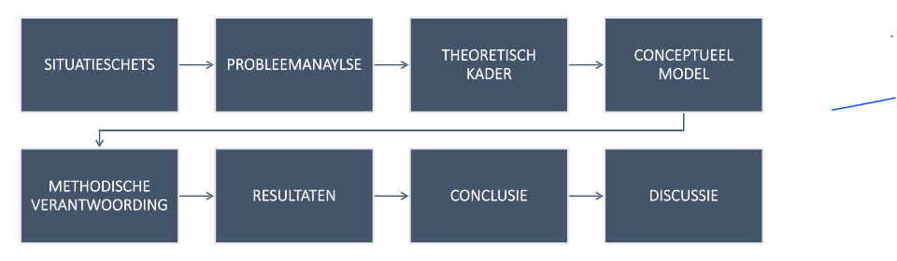

*Figuur 1 Leeswijzer*

### Situatieschets

Om meer informatie te verkrijgen over de organisatie wordt er binnen het onderzoek gekeken naar CEVA Logistics op regionaal niveau als zowel de externe en interne factoren die de organisatie beïnvloeden. Op basis hiervan wordt een conclusie gegeven waaruit blijkt waarom het onderzoek relevant is en wat er uiteindelijk mee bereikt dient te worden.

### Beschrijving organisatie

CEVA Logistics maakt deel uit van de CMA CGM Group, de organisatie is een Franse rederij sinds 1978 en een wereldleider in scheepvaart en logistiek. In mei 2018 tijdens de beursgang van CEVA Logistics, nam CMA CGM Group een belang van 25% in CEVA Logistics. In de loop van het jaar 2018 breidde het belang uit naar 90%. Zowel CMA CGM als CEVA Logistics worden als zelfstandige eenheden aangestuurd vanuit Marseille (Frankrijk) waar het hoofdkantoor is gevestigd. Mathieu Friedberg is sinds januari 2020 de CEO van CEVA Logistics en Willem Veekens is de Managing Director van CEVA Benelux. CEVA Logistics is een grote organisatie en dat is terug te zien in de ‘Key Figures’ van de organisatie. De omzet van de organisatie bedraagt bijvoorbeeld 12 miljoen dollars en heeft een personeelsbestand van 110.000 medewerkers (CEVA Logistics, z.d.). De Key Figures zijn de harde cijfers van de organisatie, denk hierbij bijvoorbeeld aan omzet en activiteit in aantal landen. De verschillende Key Figures zijn weergegeven in de bijlage III.

CEVA Logistics levert en beheert transport en supply chain, oplossingen voor grote of middelgrote nationale en multinationale bedrijven. CEVA Logistics biedt een breed scala diensten aan, in zowel Contract Logistics als Freight Management dankzij 110.000 werknemers, die meer dan 1.000 faciliteiten in meer dan 170 landen exploiteren. Contract Logistics richt zich op langdurige samenwerkingen tussen logistieke dienstverleners en fabrikanten. Niet alleen wordt de logistiek uitgevoerd, maar ook de gerelateerde taken van de gehele waardeketen. Wanneer er gesproken wordt van Freight Management, gaat het over vrachtbeheer. Dit is een proces van toezicht houden op en het beheren van levering van goederen en een kostenefficiënte operatie. Hierin worden menselijke hulpbronnen en kennis gecombineerd om te zorgen voor een soepele coördinatie tussen vervoerders en verladers. Om de toeleveringsketen zo uitgebreid mogelijk te maken maakt CEVA Logistics gebruik van een viertal toeleveringsmiddelen; Contract Logistics, road & rail freight, ocean freight en air freight. De ervaren medewerkers van CEVA Logistics oftewel specialisten, richten zich op het naadloos ontwerpen van end-to-end oplossingen op maat, om te voldoen aan de complexe en snel evoluerende supply chain behoeften ongeacht de bedrijfssector. Afgelopen jaar is CEVA Logistics NL op nummer drie geëindigd in de contract logistieke dienstverleners in Nederland (CEVA Logistics, z.d.). CEVA Logistics is op nummer drie geëindigd, waarbij er gekeken is naar ‘harde’ factoren zoals omzet in euro, aantal vierkante meters warehousing en aantal vaste medewerkers. Echter werd er ook gekeken naar de mate van innovatie op een zestal verschillende thema’s; smart warehousing, gebruik van ketenregie, duurzaam transport, duurzame warehousing, gebruik van digitale platforms, innovatie in scholing en arbeid (Logistiek, 2022)

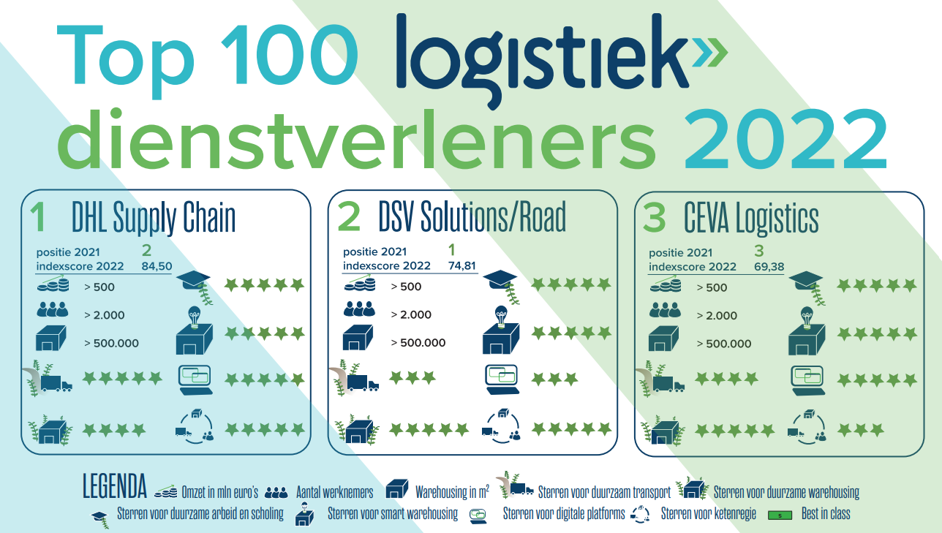

*Figuur 2 top drie contract logistieke dienstverleners*

De organisatie heeft een groot klantenbestand dat uit verschillende sectoren bestaat. De sectoren waar CEVA Logistics mee van doen heeft zijn; consumer & retail, industrial & aerospace, automotive, technology, healthcare en energy. Iedere sector bestaat uit verschillende klanten, enkele voorbeelden hiervan zijn; Amazon, Mango, Sandvik, Terex, Tesla, Mercedes, Kpn, Philips, Hoya, Baxter, Siemens, Vestas ,etc. (CEVA Logistics, z.d.).

Aangezien de organisatie een multinational is heeft CEVA Logistics een global missie en visie. De missie luidt alsvolgt: “Unlocking value at every step of the supply chain.” CEVA Logistics wil waarde toevoegen in elke stap van de toeleveringsketen. Als visie wil CEVA Logistics een onbetwiste wereldleider in de logistieke sector zijn. Doordat de organisatie een multinational is, heeft de BENELUX een eigen strategie die als volgt luidt:

***“The Million Mile Journey”***

De Million Mile Journey staat symbool voor alle kilometers die de producten van de organisatie afleggen. Tegelijkertijd staat het ook symbool voor de reis met eindeloze ambities en dromen, met in het bijzonder aandacht voor de mensen van de organisatie, de klant en de toekomst. Sinds 2022 staan er nieuwe kernwaarden binnen de organisatie centraal. Dit zijn de kwaliteiten die bij medewerkers gestimuleerd worden om te ontwikkelen en vertellen iets over hoe je de dingen binnen CEVA Logistics moet doen, met als doel de wereldleider te worden binnen de logistiek. Door middel van de Million Mile Journey worden de kernwaarden geïntroduceerd bij medewerkers en het gedrag beschreven, zodat deze ambitie waar kan worden gemaakt. De kernwaarden van de organisatie zijn:

* **Boldness**, staat voor het lef om altijd voor de ‘extra mile’ te gaan.
* **Excellence**, staat voor alles wat gedaan wordt, de uitmuntendheid wordt nagestreven.
* **Exemplarity**, staat voor het goede voorbeeld geven in elke situatie.
* 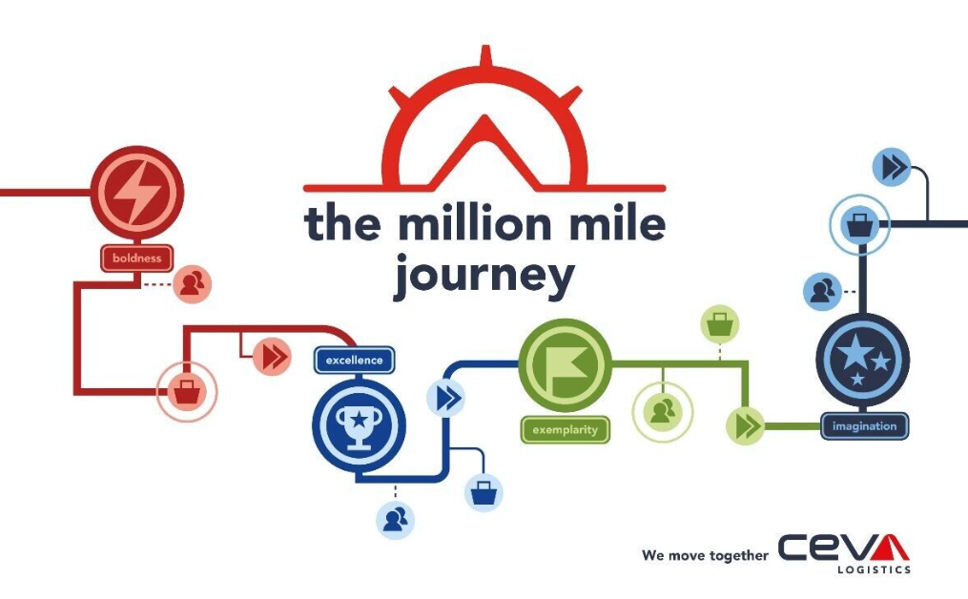**Imagination**, staat voor de verbeeldingskracht die wordt gebruikt voor de oplossingen van de toekomst, maar ook het ruimdenkend zijn en elkaars verschillen accepteren.

*Figuur 3 Schematische weergave Million Mile Journey*

De reden dat de Million Mile Journey van belang is voor het onderzoek, is omdat het de strategie is voor de Benelux. Hierdoor is het van toepassing op de locaties in Nederland, doordat de kernwaarden een verlengde zijn van de strategie is het van belang om het concept mee te nemen. De kernwaarden vormen namelijk het DNA van de organisatie. Het laat zien waar de organisatie voor staat, wat de identiteit is en het helpt bij het maken van strategische beslissingen. Effecten die kernwaarden met zich teweeg brengen is het behalen van een positieve cultuur, onderlinge afstemming, samenhang en resultaat. Hierdoor kunnen discussies binnen de organisatie voorkomen worden. Naar aanleiding van het bovenstaande is het duidelijk geworden dat de Million Mile Journey bijdraagt aan het binden en boeien van de medewerkers binnen de organisatie.

Doordat het organogram en de historie van een organisatie een duidelijk beeld geven hoe de organisatie is ingedeeld en waar zij vandaan komen, zijn zowel het organogram als de historie opgenomen in bijlage I en II. Zo is er te zien welke stappen de organisatie tot op heden heeft gemaakt en hoe de indeling hierin bijdraagt.

### Externe analyse

CEVA Logistics is een logistieke dienstverlener en is sterk afhankelijk van verschillende externe factoren. Het is van belang om te kijken naar welke externe factoren invloed uitoefenen op de organisatie. Deze factoren zijn niet direct te beïnvloeden door de organisatie. Echter is het belangrijk om als organisatie rekening te houden met deze factoren en hierop in te spelen. Deze factoren zorgen ervoor dat CEVA Logistics in beweging blijft en rekening moet houden met de veranderingen in de externe factoren. De externe factoren worden onderstaand weergegeven door middel van het DESTEP-model. Hierdoor wordt er gekeken naar zowel demografische, economische, sociaal-culturele, technologische, ecologische als politiek-juridische factoren die invloed uitoefenen op de organisatie.

#### Demografische factoren

Vergrijzing

Naar verwachting zal de omvang van de Nederlandse bevolking blijven groeien door o.a. de toestroom van migranten en de langere levensverwachting van de mensen. De gemiddelde leeftijd zal blijven stijgen door de afname van het aandeel jongeren en de toename van het aantal ouderen (Van Wezel, 2017). 19 procent van de Nederlanders is op dit moment ouder dan 65 jaar, het aandeel zal in 2030 gestegen zijn tot 23 procent. Het aantal 80-plussers groeit sterk binnen Nederland, over 11 jaar zullen er 1,2 miljoen mensen ouder zijn dan 80 jaar. Dit is mede te verantwoorden door de naoorlogse geboortegolf en de toegenomen levensverwachting (Burghout, z.d.). In 2022 was de grijze druk 34 procent, voor elke 65-plusser zijn er drie mensen in de werkzame leeftijd van 20 tot 65 jaar. De komende jaren zal dit percentage toenemen tot bijna 50 procent (CBS, z.d.). Deze ontwikkeling heeft voor CEVA Logistics als gevolg dat er minder jongeren op de arbeidsmarkt komen, om de functies te vervullen van de pensioengerechtigde medewerkers. Hierdoor zal CEVA Logistics zich meer moeten inzetten op het aantrekken van arbeidsmigranten, omdat de arbeidsmarkt steeds krapper wordt in Nederland.

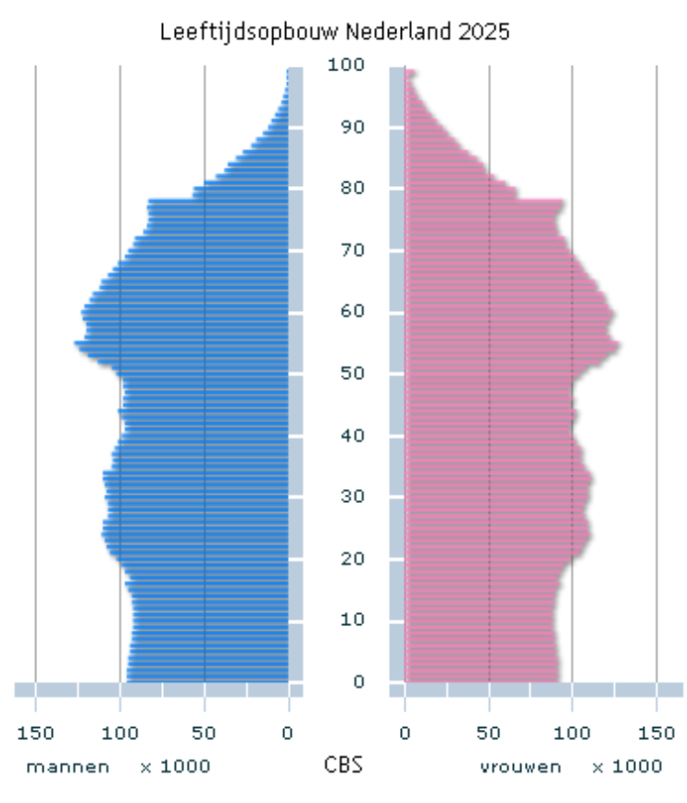

*Figuur 4 Schematische weergave leeftijdsopbouw NL 2025*

Deelname mbo

Het aantal studenten in het middelbaar beroepsonderwijs in 2019-2020 bedraagt 4.973.000. Naar verwachting zal het aantal studenten in het middelbaar beroepsonderwijs in 2024-2025 dalen naar 4.611.000 studenten. Naar verwachting zal het aantal studenten op mbo niveau 2 de komende jaren het sterkst dalen. Het aantal studenten op mbo niveau 4 zal eerst een aantal jaren stijgen, hierna zal bij deze groep studenten ook een daling voorkomen (SBB, 2020). Binnen CEVA Logistics zijn er functies te vervullen, waar mbo-niveau voor is vereist. Aangezien de arbeidspopulatie steeds hoger opgeleid wordt, zullen deze functies nauwelijks of niet kunnen worden vervuld. Hierdoor moet de organisatie zich meer focussen op het aantrekken van arbeidsmigranten, om zo de functies te kunnen vervullen zodat het proces van de organisatie kan doorgaan.

#### Economische factoren

Werkgelegenheid

Volgens het UWV (2022) zal de arbeidsmarkt in 2022 zijn piek bereiken als het gaat om het aantal vacatures en banen. Als er wordt gekeken naar de groei van de werkgelegenheid, deze is vooral aanwezig buiten de randstad. De drie regio’s met de grootste groei zijn; Zuidoost-Brabant met een percentage van 3,2%, Flevoland met een percentage van 3,7% en Midden-Brabant met een percentage van 3,2%. Als er gekeken wordt naar de minste groei dan zit deze in de volgende drie regio’s: Zuid-Limburg met een percentage van 0,7%, Midden-Limburg met een percentage van 1,1% en zowel Zuid-Kennemerland en IJmond met een percentage van 0,9%. Echter, zorgen de economische gevolgen van de oorlog in Oekraïne, de dalende koopkracht en de inflatie voor onzekerheid. Door deze onzekerheid zal naar verwachting het aantal banen en vacatures minder hard stijgen in 2023 (UWV, 2022).

Door de onzekerheid die de oorlog in Oekraïne met zich teweeg brengt, is het voor CEVA Logistics lastig tot bijna onmogelijk om hierop in te spelen. Echter kan er ingespeeld worden op de groei van de werkgelegenheid. Dit kan gedaan worden door middel van het kijken naar het opleidingsplan van medewerkers en ervoor zorgen dat zij een aantrekkelijke werkgever worden in de omgeving. Dit is een voordeel voor CEVA Logistics Nederland aangezien zij zich focussen op de toekomst en kijken naar de behoefte en wensen van de medewerker. Wanneer de organisatie aan de slag gaat met het opleidingsplan voor medewerkers en haar employer brand, zal het een effect met zich teweeg kunnen brengen, waarbij de organisatie een voorsprong kan nemen ten opzichte van de concurrenten.

Werkeloosheid

Volgens CBS (2022) werd in april het laagste percentage van 3,2% omtrent werkloosheid bereikt in de reeks van maandcijfers vanaf 2003. Echter hierna was er een toename van 0,6% in augustus, wat ertoe leidt dat het percentage weer op het niveau ligt van eind 2021. In augustus 2022 waren er 9,5 miljoen werkende mensen. De afgelopen drie maanden is het aantal werkenden afgenomen met gemiddeld drieduizend per maand. In deze periode daalde de netto arbeidsparticipatie (bevolking van 15 tot 75 jaar met betaald werk) van 72,3% in mei, naar 72,1% in augustus. Het opvallende hieraan is dat de afname zich uitsluitend voordeed onder de 15- tot 25-jarigen. De netto arbeidsparticipatie daalde in deze groep van 76,1% naar 74,9%. De leeftijdscategorieën van 25- tot 45-jarigen en 45- tot 75-jarigen hebben nauwelijks een verandering omtrent de participatie gehad (CBS, 2022).

Door de coronacrisis hebben veel organisaties een moeilijke periode gehad, hierdoor zijn veel mensen zijn/haar baan verloren. De pandemie kan een reden zijn voor de stijging van het aantal werklozen in Nederland. Echter wanneer er in de toekomst een recessie gaat plaatsvinden, kan CEVA Logistics hierop inspelen. Doordat de prijzen niet alleen voor particulieren maar ook voor de organisatie sterk verhoogd zijn, zal in tijden van een recessie, CEVA Logistics de mogelijkheid inzien voor het inzetten/aannemen van de werklozen populatie. De populatie waar het cijfer het meest is toegenomen, is de populatie van 15- tot 25-jarigen. Dit is de groep van schoolverlaters en/of mensen die een bijbaan zoeken. Door als organisatie te focussen op scholen en de naamsbekendheid daar aan het licht te brengen, kunnen er goedkope krachten de organisatie komen versterken. Ook is dit de bevolkingspopulatie van de toekomst, waardoor de organisatie hierop in kan spelen. Door deze groep aan zich te binden en boeien, zal CEVA Logistics een voordeel weten te behalen.

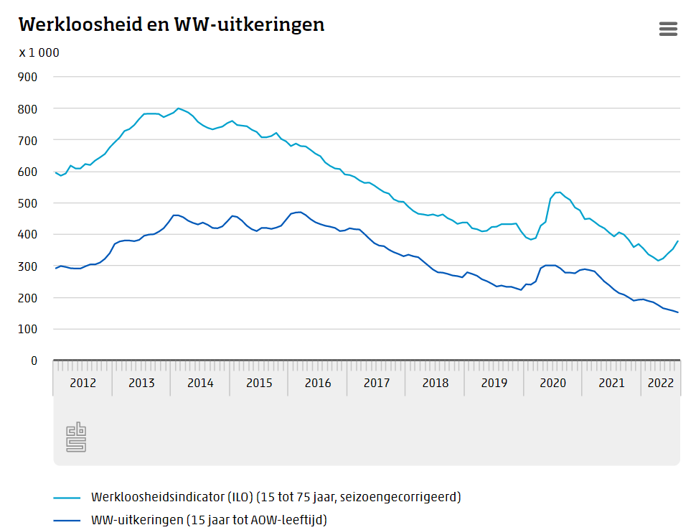

*Figuur 5 Schematische weergave werkloosheid en WW-uitkeringen NL*

#### sociaal-culturele factoren

Stijgend opleidingsniveau

De afgelopen veertig jaar is het aandeel mensen met een hbo- of universitair diploma in Nederland in grote mate toegenomen. In 1981 was één van de negen mensen hoogopgeleid in de leeftijdscategorie 15- tot 75-jarigen. Dat is toegenomen, aangezien in 2021 de verhouding één op drie was. Het aandeel laagopgeleiden mensen met alleen vmbo-diploma, mbo-diploma niveau 1 of basisonderwijs heeft een omgekeerde ontwikkeling doorgemaakt. Het percentage is gezakt met 32 procent, eerst zat het percentage bijna op 58% wat nu bijna op 26% zit. Echter, is het grootste deel van de bevolking in de leeftijdscategorie 15- tot 75-jarigen nog steeds middelbaar opgeleid, dit staat gelijk aan bijna 38%. Dit percentage is ruim zeven keer meer dan in 1981, de laatste jaren nam het aandeel van de middelbaar opgeleiden beroepsbevolking in beperkte mate af. Het aandeel van de hoogopgeleiden in 2021 lag op 36%, wat als effect met zich meedraagt dat dit de komende jaren alleen nog maar zal toenemen (CBS, 2022). Door de stijging van het opleidingsniveau van de Nederlandse bevolking ondervindt CEVA Logistics hier enkele gevolgen van. Zo zijn functies waar een hoger niveau voor worden vereist, eenvoudiger te vervullen. Daar staat tegenover dat de functies waar een lager opleidingsniveau voor is vereist niet of nauwelijks te vervullen zijn. Dit zorgt ervoor dat CEVA Logistics andere keuzes moet maken in het aannemen van personeel. Dit zorgt voor een toenemende vraag aan arbeidsmigranten.

21st-century skills

De maatschappij is aan het veranderen en dit is terug te zien in het onderwijs. Het beleid staat namelijk de laatste tien jaar in het teken van rendementen en prestaties. Het onderwijs wil de studenten voorbereiden op de arbeidsmarkt van de toekomst, door te focussen op de zogenoemde 21st century skills. De 21st century skills staan voor het ontwikkelen van de volgende competenties: creativiteit, communiceren, samenwerken, ICT-vaardigheden, kritisch denken, probleemoplossend vermogen en culturele en sociale vaardigheden (Kennisnet, z.d.) De arbeidsmarkt is namelijk in ontwikkeling, door bijvoorbeeld digitalisering, waardoor de jongeren hierop moeten worden voorbereid en de juiste vaardigheden moeten leren. CEVA Logistics gaat van het veranderende onderwijs in de toekomst profiteren. Er komt een arbeidspopulatie op de arbeidsmarkt beschikbaar die competenties hebben ontwikkeld die gepaard gaan met de snel veranderende arbeidsmarkt. Een arbeidspopulatie die geleerd heeft om in te spelen op verandering, innovatie en ontwikkeling brengen kansen en mogelijkheden met zich mee.

#### Technologische actoren

Kunstmatige intelligentie

De komende jaren zullen veel applicaties een vorm krijgen van kunstmatige intelligentie (KI). KI draait om het feit dat machines intelligente acties of gedrag vertonen. Het gaat hierbij om machines die op een dusdanig niveau kunnen beslissen en redderen, die natuurlijke taal kunnen gebruiken en begrijpen en die zelfstandig nieuwe dingen kunnen leren. Dit is steeds vaker terug te zien op werkplekken, bijvoorbeeld in de vorm van een digitaal medewerker assistent of robots in het ziekenhuis. Het is van belang om deze manier van innovatie te zien als een verrijking van de menselijke activiteit en niet als vervanging. Doordat deze technologische ontwikkeling, taken en processen verbeteren/versimpelen, efficiënt en inzichtelijk maken staan zij in het teken van dienstverlening aan de mens (Nieuws Europees Parlement, 2021). Voor CEVA Logistics kan dit voordelen opleveren, doordat er steeds meer hoogopgeleide mensen in Nederland zijn. Door gebruik te maken van KI kunnen de medewerkers die de functies vervullen waar een lager opleidingsniveau voor nodig is, verrijkt worden door gebruik te maken van KI. Hierdoor kan de organisatie inspelen op de innovatieve toekomst, maar ook zal het proces hierdoor voortgezet worden.

#### Ecologische factoren

Klimaatadaptie

Het is al jaren een welbekend feit dat de grondstoffen op beginnen te raken. Dit is afhankelijk van de groei van de wereldbevolking, maar ook van de mondiale welvaart. Hierdoor neemt de vraag naar grondstoffen zoals mineralen, metalen, voedsel, water en energie toe, echter is hiervan een beperkte hoeveelheid beschikbaar. Door de onderlinge afhankelijkheid tussen grondstoffen schaarste (met grote invloed op water- en voedselproblematiek) en klimaatverandering wordt de economische impact als maar vergroot. Niet alleen de wereldbevolking kampt met dit probleem, ook bedrijven worden geconfronteerd met dit probleem (rijksoverheid, 2022). CEVA Logistics is zich bewust van het probleem wat er speelt rondom het klimaat. Zo maakt de organisatie gebruik van zonnepanelen, om ook een andere manier van energie op te wekken. In de toekomst kan de organisatie misschien ook gebruik maken van andere klimaat vriendelijke energiebronnen, zoals bijvoorbeeld wind- of waterenergie.

#### Politiek-juridische factoren

Leven lang leren

Vanuit de Rijksoverheid zijn er nieuwe regelingen ontwikkeld omtrent het zogenoemde ‘leven lang leren’. Dit is gecreëerd voor volwassenen om een nieuwe vorm van zekerheid te krijgen omtrent het grip krijgen op eigen ontwikkeling en op hun loopbaan in de snel veranderende arbeidsmarkt van tegenwoordig. De reden voor het maken van dit concept is, omdat het de samenwerking tussen het bedrijfsleven en het beroepsonderwijs complexer maakt. Het onderwijs verandert namelijk voortdurend door beleidsimpulsen en maatschappelijke ontwikkelingen. Echter verandert het bedrijfsleven juist door innovatie en marktontwikkelingen, hier moet op worden ingespeeld. Waarin het mbo-stelsel nog steeds de belangrijkste taak heeft omtrent al deze ontwikkelingen, aangezien zij de taak hebben om deze ontwikkelingen met elkaar te blijven verbinden. Hierdoor ontstaat er namelijk een optimale aansluiting tussen de arbeidsmarkt en het beroepsonderwijs (SBB, 2020).

### Huidige situatie

Het totale personeelsbestand van het lijnmanagement van het voormalige CEVA Logistics Nederland bestaat op dit moment uit 316 medewerkers. Het lijnmanagement is verantwoordelijk voor de voortbrenging van diensten binnen de organisatie. Binnen CEVA Logistics Nederland is er gekeken naar de functies die het meest voorkomen binnen de lijn. Daardoor is er gekeken naar de lijn tot het hoogste lokale niveau, de site manager. Hieronder vallen een elftal functies;

* De site manager staat boven in de lijn, aan deze persoon wordt alles gerapporteerd wat er zich binnen de vestiging afspeelt.
* De contractmanager onderhoudt de contracten met de klant en rapporteert direct aan de site manager.
* De operations manager regelt/beheert alles wat er binnen de operatie afspeelt. De operations manager wordt geïnformeerd door de warehouse supervisor wat er speelt binnen de operatie.
* De contract supervisor staat in lijn met de contract manager, alles wat er opvalt m.b.t. de contracten van de klanten wordt doorgegeven aan de contract manager.
* De warehouse supervisor staat in lijn met de operations manager, alles wat er opvalt m.b.t. het warehouse wordt doorgegeven aan de operations manager.
* De assistant warehouse supervisor staat in lijn met de warehouse supervisor, alles wat opvalt m.b.t. het warehouse waar de warehouse supervisor geen zicht op heeft, wordt doorgegeven aan hem/haar.

Door de veranderingen in de maatschappij en de organisatie is het verloop toegenomen. Het verloop kan afhankelijk zijn van verschillende factoren. De krapte op de arbeidsmarkt kan er hier één van zijn, de arbeidsvoorwaarden of de hoogte van het salaris kunnen veranderd zijn. Om deze redenen kunnen medewerkers naar andere werkgevers overgestapt zijn. Ook de groei en de veranderende kernwaarden die de organisatie heeft doorgemaakt/opgesteld kan een effect hebben op het verloop binnen de organisatie. In 2022 heeft CEVA Logistics twee organisaties overgenomen: CLS en GEFCO. Medewerkers kunnen door de overname zich bijvoorbeeld niet vinden in de cultuur, kernwaarden of normen en waarden, hierdoor kan het effect ontstaan dat zij voor een andere organisatie gaan werken. Medewerkers kunnen bijvoorbeeld ook door de grootte van de organisatie weggaan naar een andere organisatie. Ook zijn er medewerkers die eerder doorstromen, door de groei van de organisatie, waardoor er tegelijkertijd twee mensen uitstromen. Dit kan ook bijdragen aan het verloop binnen de organisatie. Wanneer er gekeken wordt naar het lijnmanagement, is het van belang om deze medewerkers te behouden, aangezien zij een tweeledige taak hebben. Enerzijds signaleren zij cruciale kennis bij medewerkers binnen de afdeling of organisatie, waardoor zij weten bij wie in de organisatie bepaalde kennis beschikbaar is. Anderzijds spelen zij een grote rol bij de overdracht van cruciale kennis, aangezien zij weten wat er nodig is om de organisatiedoelstellingen te behalen.

In onderstaande figuren zijn verschillende feiten weergegeven. Zo is bijvoorbeeld zichtbaar in figuur 6 hoeveel medewerkers zich in het elftal functies bevinden. In figuur 7 is zichtbaar hoeveel het verlooppercentage per functie bedraagt van de afgelopen drie jaar. Het gemiddelde verlooppercentage van de logistieke sector zit op een percentage van 13,08%. In figuur 7, onderstaand weergegeven, is het verlooppercentage te zien van iedere functie van de afgelopen drie jaar. Bij een zevental functies; assistant warehouse supervisor, contract manager B, operations manager B, site manager, warehouse supervisor A, warehouse supervisor B en warehouse supervisor C, bedraagt het verlooppercentage hoger dan het gemiddelde verlooppercentage in de logistieke branche. Wat ook zichtbaar is in figuur 7 is, dat van de 11 functies binnen het lijnmanagement er vier functies een daling van het personeelsverloop hebben gemaakt van 2021 naar 2022. Bij de andere functies is het personeelsverloop gestegen. Doordat meer dan de helft van de functies een hoger verlooppercentage heeft dan het gemiddelde percentage in de sector, is het van belang om het verloop terug te dringen. Zodat de kennis kan blijven worden gesignaleerd, beheert en worden toegepast binnen de organisatie. Op deze manier kunnen de organisatie doelstellingen uitgevoerd en gewaarborgd worden.

*Figuur 6 Aantal medewerkers per functie*

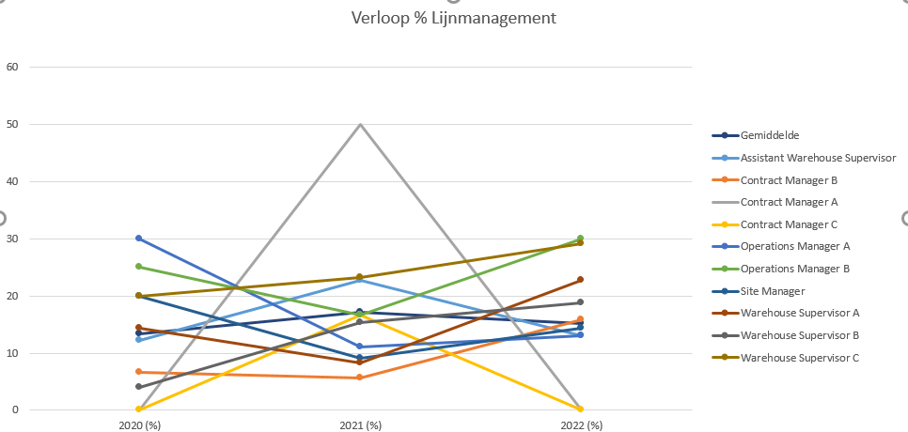

*Figuur 7 verlooppercentage per functie*

### ProbleemformulerinG

De probleemformulering is de basis van de situatieschets, waarbij dieper ingegaan wordt op het probleem dat op dit moment binnen CEVA Logistics Nederland speelt. Er wordt een doelstelling opgezet, waar het onderzoek naar toe leidt. Naar aanleiding van de doelstelling kan er een probleemstelling, hoofdvraag en deelvragen worden opgesteld. Om de probleemformulering zo transparant mogelijk te krijgen, zijn er diverse manieren ingezet om informatie te verkrijgen. Er hebben verschillende gesprekken met medewerkers plaatsgevonden, daarnaast is er literatuuronderzoek gedaan. Ook zijn er eerdere scripties geraadpleegd en zijn de bestaande exitinterviews bekeken. Aan het einde van het hoofdstuk is het helder wat het daadwerkelijke probleem is en wat er met het onderzoek daadwerkelijk bereikt dient te worden.

### Doelstelling

Om het doel van het onderzoek duidelijk in kaart te brengen is er zowel een kennis- als praktijkdoel opgesteld. Het kennisdoel luidt als volgt:

“Voor CEVA Logistics NL duidelijkheid scheppen welke factoren het binden en boeien beïnvloeden van het lijnmanagement binnen CEVA Logistics NL. Met als uiteindelijke doel het achterhalen van het verband tussen de factoren. Om dit mogelijk te maken moet er ook inzichtelijk gemaakt worden wat de mate van invloed is die de factoren op elkaar uitoefenen.”

Om uiteindelijk een passend advies uit te kunnen brengen is er ook een praktijkdoel opgesteld, dat als volgt luidt:

“Op basis van de uitkomst(en) van het onderzoek een passend advies bieden om de retentie van het lijnmanagement binnen CEVA Logistics NL te verhogen.”

Naar aanleiding van het opgestelde kennis- en praktijkdoel is er één hoofdvraag opgesteld, die centraal staat binnen het onderzoek.

"Welke factoren beïnvloeden het binden en boeien binnen het lijnmanagement van CEVA Logistics Nederland?"​

Om antwoord te kunnen geven op de hoofdvraag zijn er een viertal deelvragen opgesteld.

* “Welke factoren dragen bij aan het binden en boeien?”
* “In welke mate dragen de factoren bij aan het binden en boeien?”
* “In welke mate versterken en verzwakken de factoren die het binden en boeien beïnvloeden elkaar?”
* “Hoe worden de factoren door de leidinggevenden binnen CEVA Logistics ervaren?”

Nadat de hoofdvraag en deelvragen zijn beantwoord kan er een advies worden gegeven over hoe het lijnmanagement kan worden gebonden en geboeid aan de organisatie. Wanneer het advies naar aanleiding van het onderzoek wordt uitgevoerd zal in de ideale situatie het lijnmanagement van CEVA Logistics Nederland gebonden en geboeid zijn aan de organisatie. Hierdoor zal CEVA Logistics Nederland in de ideale situatie geen tot nauwelijks invloed voelen van de krappe arbeidsmarkt. Waardoor de organisatie zich kan blijven focussen op toekomstige groei en succes.

### Begrippenlijst

Aan de hand van de hoofdvraag en de deelvragen die zijn opgesteld, is er een begrippenlijst opgesteld.

*Tabel 1 Begrippenlijst*

|  |  |
| --- | --- |
| Begrip | Betekenis |
| Werving en selectie | Werving en selectie is in de basis het proces van identificeren, selecteren en aantrekken van de meest geschikte kandidaten voor uw bedrijf en vacature. In de praktijk betekent werving en selectie dat een bureau iemand werft die direct bij uw bedrijf in dienst komt. |
| Introductie  Socialisatieprogramma | De presentatie van iets nieuws (in omloop brengen), of de inleiding van een nieuwkomer (bemiddeling)  Het proces waarbij iemand – bewust en onbewust – de waarden, normen en andere cultuurkenmerken van zijn groep krijgt aangeleerd |
| Cultuur | Cultuur is een patroon van het denken en doen van mensen, gebaseerd op overtuigingen van wat goed en fout is |
| Leiderschap | Leiderschap is het proces waarbij een individu anderen beïnvloedt om een bepaald doel te bereiken. |
| Loopbaanperspectief | Perspectief voor een loopbaan. Perspectief dat iemand heeft om een loopbaan of een bepaalde loopbaan te krijgen; vooruitzicht op een loopbaan of een goede, betere, passende loopbaan; carrièreperspectief. |
| Belonen  Arbeidsvoorwaarden | Beloning is een blijk van waardering wat iets of iemand krijgt bij het verrichten van een goede daad of als iets heel goed is gegaan.  Arbeidsvoorwaarden zijn de voorwaarden waarop u werkt. |
| Persoonlijke ontwikkeling | Het proces waarin de mens zijn persoonlijke mogelijkheden tot ontplooiing brengt |

# Hoofdstuk 2 Theoretisch kader

In het hoofdstuk theoretisch kader wordt de basis gevormd voor het onderzoek. CEVA Logistics Nederland vraagt zich af welke factoren van invloed zijn op het binden en boeien en wat het effect is van deze factoren. Binden en boeien is een ruim begrip, daarom is er onderzocht welke variabelen van invloed zijn. Om de hoofdvraag te kunnen beantwoorden wordt in het theoretisch kader het concept van Bruel & Colsen (2015) met betrekking tot het onderwerp binden en boeien verder toegelicht. Er wordt gekeken naar, welke factoren samenhangen met het begrip binden en boeien. Deze factoren zijn; werving en selectie, introductie en socialisatieprogramma, cultuur, leiderschap, loopbaanperspectief, belonen en arbeidsvoorwaarden en persoonlijke ontwikkeling. In het onderstaande hoofdstuk worden de verschillende factoren onderzocht en de relevantie aangetoond. De variabelen zijn verdeeld in verschillende deelonderwerpen om de urgentie in kaart te brengen.

### 2.1. DEFINITIE: Binden en boeien

Als er gekeken wordt naar de definitie van zowel binden als boeien, is deze ontstaan in 1998, naar aanleiding van een vraag. Met de vraag wilde men weten hoe er beter ingespeeld kon worden op de menselijke drijfveren in de veranderende maatschappij. Bruel & Colsen (1998) stellen dat het van belang is om constant te blijven onderzoeken wat medewerkers gelukkig maakt. Hierdoor vinden zij dat binden en boeien gebaseerd is op de drijfveren van mensen. Volgens Bruel & Colsen (2015) willen mensen aan de ene kant in een groep opgaan, om zo verbinding aan te gaan en aan de andere kant wil de mens zich blijven kunnen ontwikkelen als individu. Bruel & Colsen (1998) definiëren binden en boeien daarom als volgt: ‘een verbinding of band tot stand brengen”. Binnen deze definitie wordt er onderscheid gemaakt tussen twee soorten stromingen omtrent ontwikkelingen op het gebied van arbeidsrelaties. De twee soorten stromingen worden benoemd als bovenstroom en onderstroom. De bovenstroom is verantwoordelijk volgens Bruel & Colsen (1998) voor de welvaart, economische groei, toenemende druk en stress op het werk. Wanneer medewerkers zich typeren met de bovenstroom kunnen zij worden omschreven als individuele contractanten die zijn/haar eigen kwaliteiten exploiteren. De mensen die hieronder vallen worden ook wel in de volksmond job-hoppers genoemd, aangezien zij hun kwaliteiten voor een tijdelijke periode beschikbaar stellen.

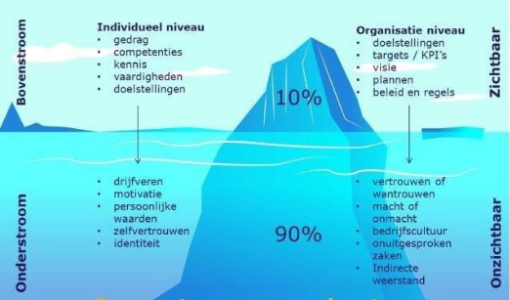Wanneer Bruel & Colsen (1998) het hebben over de mensen die onder de onderstroom vallen. Zijn deze gedreven door sociaal-culturele trends, die ervoor zorgen dat levenshouding langzaam verandert. De rol van werk verandert, niet alleen bij tweeverdieners maar ook bij eenverdieners. Het werk staat niet meer centraal in het leven, de prioriteiten liggen meer bij vrije tijd en het gezin. Deze mensen zijn bereid daarvoor offers te brengen in hun werk ethiek.

*Figuur 8 Schematische weergave boven- en onderstroom*

Typeringen die gepaard gaan met mensen die onder de onderstroom horen zijn; authentiek, op zoek naar verbinding en interpretatie met een groter geheel.

Niet alleen maken Bruel en Colsen onderscheid tussen de stromingen, ook maken zij binnen de twee stromingen onderscheid tussen twee psychologische contracten die aangegaan worden met een organisatie. De beschrijving van het psychologisch contract luidt als volgt; ‘de informele wederzijdse verwachtingen tussen individu en organisatie’. Hierin wordt onderscheid gemaakt tussen de gebonden en de geboeide werknemer. Fundamenteel verschillen de twee categorieën in verhouding ten opzichte van de organisatie. De geboeide medewerkers spelen een cruciale rol bij het succes van de organisatie en zien de organisatie als een fascinerende partij om deals mee te sluiten. Ondanks dat de gebonden werknemer dankbaar is om lid te mogen zijn van de gemeenschap. Niet alleen de geboeide medewerker speelt een cruciale rol bij het succes van de organisatie, ook de gebonden medewerker speelt een cruciale rol hierin. Gebonden medewerkers dragen de zorg voor de cultuur en identiteit van de organisatie. Hierdoor wordt ervoor gezorgd dat de strategie gebaseerd is op de missie van de organisatie. Daartegenover staat dat de geboeide medewerker dient als bron van innovatie. Wat als effect heeft dat de normen en waarden te eigenzinnig worden en de organisatie niet daarin doorschiet (Bruel & Colsen, 1998).

Zowel binden als boeien kunnen los van elkaar omschreven worden. Binden betekent verbinding of een band tot stand brengen. De medewerkers verbinden zich aan de missie, visie en identiteit van de organisatie en zijn bereid hun eigen lot aan dat van de organisatie te verbinden. Hierdoor voelen de medewerkers zich onderdeel van de organisatie. Boeien wordt gekenmerkt als het vasthouden van iemands aandacht. De medewerkers zijn geboeid door het leuke werk, het succes op de markt, de arbeidsvoorwaarden, de ontwikkelingsmogelijkheden en de organisatie. Echter blijven de medewerkers alleen wanneer deze componenten samen aantrekkelijk genoeg zijn. Het effect hiervan is dat de werkgever moet blijven inspelen en vragen naar de behoeftes van de medewerkers. Zowel het principe van binden als boeien vullen elkaar in sterke mate aan, daardoor moet een werkgever zowel de medewerkers binden als boeien om hen te behouden (Bruel & Colsen, 1998).

Door bovenstaande informatie samen te voegen heeft Theunissen in 2006 het begrip binden en boeien kunnen omschrijven. Volgens Theunissen (2006) is binden en boeien: ‘een verzameling van maatregelen die een werkgever kan nemen om de kostbare medewerkers gemotiveerd te houden en binnen de organisatie te behouden’. In het onderzoek wordt de definitie van het begrip volgens Bruel & Colsen aangehouden.

### 2.2 De relatie tussen verloop en binden en boeien

De theorie van Bruel & Colsen (1998) zegt niet alleen iets over binden en boeien, maar ook over de relatie met uitstroom en het binden en boeien. Bruel (1998) zegt als volgt: ‘mensen kunnen binden en boeien, leidt tot lager verloop en betere resultaten’. Door deze uitspraak wordt aangegeven dat binden en boeien een middel is, om zowel betere resultaten als het verlagen van personeelsverloop te bereiken. Niet alleen Bruel (1998) geeft aan dat binden en boeien het verloop verlaagt, ook Theunissen geeft dit aan. Volgens Theunissen (2006) heeft binden en boeien een tweetal doelen; het behouden van medewerkers en het motiveren van medewerkers. Daarnaast heeft Hemminga (2007) ook onderzoek gedaan naar het begrip, waarna gezegd wordt dat het doel van binden en boeien, de uitstroom verlagen is. Uitstroom kost namelijk veel tijd en het is van belang dat organisaties inzien dat kosten te wijden aan het binden en boeien, investeringen zijn voor de toekomst. Het gevolg van het binden en boeien van medewerkers is dat; de uitstroomkosten afnemen, uitstroom daalt en het voordelen oplevert op andere punten (Hemminga, 2007).

### 2.3. Factoren binden en boeien

Volgens Dibble (2001) zijn er verschillende factoren die invloed hebben op het binden en boeien van medewerkers. Puntsgewijs zullen allen factoren aan bod komen, sommige factoren zijn complexer van aard. Hierdoor zullen bepaalde factoren uitgebreider behandeld worden dan anderen.

#### 2.3.1. werving en selectie

Wanneer het wervings- en selectieproces van start gaat begint het binden en boeien. De toekomstige medewerker moet zich vanaf dat moment verbonden voelen met de organisatie. De vacature is de begin stap van dit proces, waarbij er goed gekeken moet worden naar de functieomschrijving. De functieomschrijving moet een beeld van werkelijkheid veroorzaken. Hierin moet daarom duidelijk vermeld staan wat de werkzaamheden daadwerkelijk zijn en inhouden, maar ook welke competenties, kennis en kunde de medewerker moet beheersen. Wanneer de toekomstige werknemer expliciet weet wat er van hem/haar verwacht wordt, zal het uiteindelijk helpen bij de verbondenheid van de medewerker. Hierdoor wordt de kans op een breuk in het beginstadium tussen de relatie van de organisatie en medewerker verkleind (Dibble, 2001).

#### 2.3.2. Introductie en socialisatie programma

Om te voorkomen dat nieuwe medewerkers onduidelijkheden hebben of vragen over de functie, of organisatie, is het van belang dat zij goed worden ingewerkt. Wanneer er sprake is van een adequate introductie is de nieuwe medewerker sneller in staat om de werkzaamheden volledig zelfstandig uit te voeren. Dit zorgt voor een positief beeld bij de nieuwe medewerker. Door aandacht te besteden aan een goed socialisatieproces, kan zo de nieuwe medewerker zich sneller onderdeel voelen van een team en van de organisatie (Dibble, 2001). Wanneer dit juist gebeurt, voelt de nieuwe medewerker zich meer verbonden met de organisatie en zijn/haar collega’s (Planting, 2012).

#### 2.3.3. Cultuur

De organisatiecultuur zoals eerder beschreven draagt bij aan de tevredenheid en motivatie van medewerkers. Daarnaast heeft de cultuur volgens Bruel & Colsen (2015) invloed op het binden en boeien van medewerkers. Het is van belang dat een organisatie zich focust op de ontwikkeling en profilering van de cultuur. Doordat gebonden medewerkers zich willen aansluiten aan de identiteit, missie en visie van organisatie, leidt een goede organisatiecultuur tot het aantrekken van gebonden medewerkers. Echter moet de organisatie hierin niet doorslaan, aangezien er ook ruimte gegeven moet worden aan de geboeide medewerkers. De geboeide medewerkers hebben behoefte aan een eigen identiteit en het vooropstellen van het eigen individu (Bergwerf-Bok, 2008). Er bestaan veel verschillende definities omtrent het begrip cultuur en organisatiecultuur. Volgens Weber & Doelen (2018) definiëren zij het begrip als volgt; ‘cultuur is een patroon van het denken en doen van mensen, gebaseerd op overtuigingen van wat goed en fout is’. Leidinggevenden of collega’s zijn zowel onbewust als bewust cultuurdragers. Volgens Weber & Doelen (2018) zijn er verschillende positieve effecten die een organisatiecultuur met zich teweeg brengt. Een van de grootste krachten hiervan, is het bij elkaar brengen van mensen. Wat ervoor kan zorgen dat medewerkers trots zijn op de organisatie en als team opereren en achter de missie, visie en strategie van de organisatie staan.

##### 2.3.3.1. ELEMENTEN cultuur

Gedragspatronen en symbolen

De manier van omgaan met managers en collega’s is kenmerkend voor het zichtbaar uiten van gedragspatronen. Symbolen zijn daarentegen kenmerkend voor de manier waarop de organisatie zich presenteert richting de omgeving, denk hierbij aan; logo en kleding. Corporate identity is een andere manier voor de benaming van gedragspatronen en symbolen. Het is van belang dat de organisatie een helder beeld schetst richting de medewerkers, zo kunnen de medewerkers bepalen of zij aansluiting voelen bij de missie, visie en strategie. Door medewerkers te betrekken bij de koers van de organisatie, worden zij betrokken bij de cultuur (Weber & Doelen, 2018).

Gedragsvoorschriften

Een minder zichtbaar element zijn de gedragsvoorschriften, dit heeft voornamelijk betrekking op personen die niet bekend zijn met de organisatie. Hierin kan een onderscheid worden gemaakt tussen formele en informele gedragsregels. Bij formele gedragsvoorschriften moet men denken aan gedragsregels die vastgelegd zijn in de vorm van werktijden, de manier waarop verlof wordt aangevraagd en veiligheidsvoorschriften. Informele gedragsregels zijn enkel zichtbaar voor medewerkers, hieronder worden bijvoorbeeld kletsen onder werktijd en traktaties op verjaardagen verstaan (Weber & Doelen, 2018).

Sleutelpersonen en verhalen

Binnen iedere organisatie zijn er personen waar tegen opgekeken wordt, deze personen worden ook wel sleutelpersonen genoemd. Zij leveren een belangrijke bijdrage aan de cultuur en zijn vaak leidinggevenden, uitblinkers of grondleggers van de organisatie. Het element sleutelpersonen is gekoppeld aan het element verhalen. In ieder organisatie zijn er verhalen, denk hierbij aan geruchten en roddels. Maar ook belangrijke gebeurtenissen zoals bijvoorbeeld de oprichting van de organisatie (Weber & Doelen, 2018).

Waarden en normen

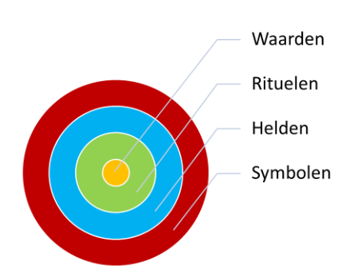Normen en waarden worden als de kern van de organisatie gezien. Waarden zijn te definiëren als maatstaven of idealen die gelden voor gedrag binnen de organisatie. Hierin kan nog onderscheid worden gemaakt in bedrijfswaarden, hiermee worden de doelen bedoeld die de organisatie wil nastreven. Wanneer waarden worden vertaald naar gedrag wat juist niet moet of naar concreet gedrag worden het normen. Normen zijn de richtlijnen voor gewenst gedrag. Doordat de kernwaarden de blijvende bron van inspiratie zijn heeft het grote invloed op het binden en boeien van medewerkers. Werknemers voelen zich namelijk verbonden door de basis van deze waarden (Weber & Doelen, 2018).

*Figuur 9 Elementen cultuur*

#### 2.3.4. Leiderschap

Het proces waarbij een individu anderen beïnvloedt om zo op een dusdanige manier een bepaald doel te kunnen bereiken wordt leiderschap genoemd. Goed leiderschap wordt gezien als het in staat kunnen zijn om anderen in de omgeving te inspireren en stimuleren. Wanneer het leiderschap goed is, versterkt het de motivatie en betrokkenheid van medewerkers. Ook op organisatieniveau heeft goed leiderschap het effect om de prestaties binnen de organisatie te versterken (Managementsite, z.d.).

Uit verschillende onderzoeken is gebleken dat de stijl van leidinggeven samenhangt met werktevredenheid, werkengagement en motivatie van medewerkers (Lok & Crawford, 2004). Volgens Obiwuru, Okwu, Akpa & Nwankwere (2011) heeft de stijl van leidinggeven invloed op zowel de bedrijfsresultaten als prestaties binnen de organisatie. Als men kijkt naar de effecten van zowel leidinggeven als organisatiecultuur, wordt zichtbaar dat deze relatie nauw met elkaar samenhangt. Aangezien zowel cultuur als leidinggeven dezelfde effecten leveren op de organisatie is het verband tussen deze factoren zichtbaar. Wanneer een medewerker goed leiderschap toont naar zijn/haar team, zal dit gedrag het team inspireren en motiveren. Waardoor de prestatie, motivatie en verbondenheid binnen het team versterkt worden.

Een leiderschapsstijl die managers uitoefenen kan gedefinieerd worden als de manier waarop managers gedrag van medewerkers beïnvloeden.

Volgens McGregor (1960) zijn er twee gangbare maar ook tegengestelde beelden bij managers over hun medewerkers. De twee tegengestelde beelden zijn taakgericht- en mensgericht leiderschap. Taakgericht leiderschap gaat uit van het punt dat de manager gelooft dat de medewerkers van nature lui en ongemotiveerd zijn. Door deze beredenering hanteren de managers een meer instruerende of autoritaire stijl. De instructies en richtlijnen voor het uitvoeren van de functie worden door de manager aan de medewerkers toegelicht. Het gevolg dat hieraan gekoppeld is, is dat de manager een meer controlerende rol aanneemt. Mensgericht leiderschap gaat uit van het punt dat de manager gelooft dat de medewerkers van nature in staat zijn tot creativiteit, initiatief tonen, bewaking van de eigen ontwikkeling en om zichzelf te motiveren. De manager is vanuit deze stijl meer bezig met coaching, participatie en betrokkenheid (Lok & Crawford, 2004). Zowel taakgericht als mensgericht leiderschap brengen positieve en negatieve gevolgen met zich mee. Het is van belang dat de leidinggevende/manager zijn/haar stijl afstemt met de behoefte van het team. Zolang het type leiderschapsstijl in combinatie met de behoefte van het team op een lijn liggen, zal het positieve gevolgen opleveren. Voor zowel het team, leidinggevende/manager als voor de organisatie (Lok & Crawford, 2004).

#### 2.3.5. Loopbaanperspectief

Loopbaanperspectief is een factor die van belang is om te hebben als organisatie, aangezien het effect heeft op het binden en boeien van medewerkers. Het is belangrijk om na te denken als organisatie welke stappen de medewerkers kunnen nemen in hun loopbaan zowel binnen als buiten de organisatie. Maar ook om te kijken of er stappen te behalen zijn binnen de functie door taakverruiming. Door loopbaanperspectief te bieden wordt de kans weggenomen dat medewerkers hierdoor de organisatie verlaten. Door het inzetten van een persoonlijk ontwikkelplan, coaching en loopbaangesprekken kan de kans tot verlating van de organisatie weggenomen worden. De drie bovenstaande maatregelen kunnen van groot belang zijn bij het bepalen van het loopbaanperspectief voor een medewerker (Dibble, 2001). De begrippen coaching en persoonlijk ontwikkelplan worden nader toegelicht verder in het hoofdstuk.

Door loopbaanperspectief aan te bieden aan medewerkers blijven de medewerkers geboeid. Aangezien geboeide medewerkers zoeken naar uitdaging. Zodra een organisatie dit aanbiedt kan het als effect hebben dat de medewerker sneller binnen de organisatie een nieuwe uitdaging zoekt dan buiten de organisatie. Loopbaanperspectief biedt voor de gebonden medewerker vertrouwen. Gebonden medewerkers zijn opzoek naar een samenhangend gevoel en willen gezien worden door de organisatie. Door middel van het aanbieden van een nieuwe uitdaging of taakverruiming, kan de medewerker zich gewaardeerd voelen door de organisatie. Hierdoor kan de verbondenheid met de organisatie tot standgehouden worden (Dibble, 2001).

#### 2.3.6. Belonen en arbeidsvoorwaarden

Volgens Bruel & Colsen (2015) blijven geboeide medewerkers bij de organisatie zolang het aantrekkelijk blijft, de arbeidsvoorwaarden zijn hierbij een belangrijke factor. Arbeidsvoorwaarden zijn de voorwaarden waaronder een medewerker zijn/haar arbeid verricht, deze voorwaarden staan vastgelegd in de arbeidsovereenkomst van de medewerker. Er zijn verschillende soorten arbeidsvoorwaarden, zo zijn er primaire arbeidsvoorwaarden en secundaire arbeidsvoorwaarden. Primaire arbeidsvoorwaarden gaan over het loon, arbeidsduur, vakantiedagen en werktijden. Secundaire arbeidsvoorwaarden zijn bijvoorbeeld een auto, telefoon, laptop, pensioen en verlofregelingen. De combinatie van de primaire en secundaire arbeidsvoorwaarden hebben invloed op de betrokkenheid en arbeidsmotivatie van de medewerkers. Het verschil tussen de arbeidsvoorwaarden is dat primaire arbeidsvoorwaarden als essentieel worden gezien en deze met de werkgever op voorhand zijn afgesproken. Secundaire arbeidsvoorwaarden zijn minder essentieel, maar worden wel belangrijk gevonden.

Voor het belonen van medewerkers gaan veel organisaties nog steeds uit van het zogenoemde ‘one size fits all’ omtrent arbeidsvoorwaarden, echter blijkt dit steeds minder efficiënt te zijn en niet meer van deze tijd. Medewerkers hebben namelijk steeds meer wensen en behoeften omtrent arbeidsvoorwaarden. Uit een onderzoek van het NRC blijkt dat medewerkers invloed willen hebben op eigen werktijden, arbeidsvoorwaarden en loopbaan. Aan de hand van deze ontwikkelingen zijn er steeds meer organisaties die over stappen naar een beleid, waarbij de medewerkers eigen keuzes kunnen maken en meer inspraak hebben. Het aanbieden van meer keuzemogelijkheden leidt tot het effect van meer tevredenheid en waardering bij medewerkers (Van Der Kaaden, 2015). Daarnaast kan een beloning op twee verschillende manieren worden gedaan. Dit kan door middel van een financiële beloning of door waardering/erkenning. Om als organisatie te weten welke manier van belonen het meest gewenst is, is het van belang om te kijken naar de wensen en behoeften van medewerkers. Het is niet alleen belangrijk om naar de wensen en behoeften van medewerkers te kijken, maar ook naar die van de organisatie en de mate van prestatie. Op basis van deze factoren kan er een juiste beloning worden bepaald (AN-i, 2016).

#### 2.3.7. Persoonlijke ontwikkeling

Door als organisatie oog te hebben voor medewerkers zijn/haar persoonlijke ontwikkelingsmogelijkheden, wordt het effect gecreëerd dat de medewerkers zich blijven uitdagen. Geboeide medewerkers vinden het belangrijk om steeds uitdaging te zoeken binnen het werk. Zij streven naar succes en innovatie. Door nieuwe persoonlijke ontwikkelingsmogelijkheden aan te bieden/aan te kaarten, zullen de geboeide medewerkers sneller en/of langer geboeid blijven binnen/aan de organisatie. Volgens Noomen (2015) helpt persoonlijke ontwikkeling niet alleen bij de boeiing van medewerkers. Persoonlijke ontwikkeling draagt ook bij aan het realiseren van loopbaan wensen. Nieuwe medewerkers voldoen namelijk nooit helemaal aan de functie-eisen, aangezien de oorsprong van arbeidssituaties opleiden is. Medewerkers moet geschikt gemaakt worden en blijven voor de taken die verricht moeten worden. Organisaties die succesvol willen blijven moeten ervoor zorgen dat de medewerkers op peil blijven, dit is te realiseren door middel van opleiden en leren (Noomen, 2015). Gebonden medewerkers zijn namelijk opzoek naar een gevoel van vertrouwen, erkenning en waardering. Door middel van persoonlijke ontwikkeling kan er voldaan worden aan eventuele loopbaan wensen, maar helpt het ook bij het creëren van vertrouwen, erkenning en waardering. Hierdoor speelt persoonlijke ontwikkeling een belangrijke rol voor zowel de gebonden als geboeide medewerker (Noomen, 2015).

Er zijn een tweetal aantal stromingen als het gaat om persoonlijke ontwikkeling van medewerkers. De dominante stroming is competentiemanagement aangevuld door de minder dominante en nieuwe stroming talent management. Als er wordt gesproken over competentiemanagement wordt er gekeken naar datgene wat de organisatie nodig heeft. Dit wordt mogelijk gemaakt door het stellen van doelen, signaleren van tekorten, evaluaties en het monitoren van voortgang. Door de bepaling van de doelstellingen en de daarbij behorende competenties, wordt er inzichtelijk gemaakt per functie welke benodigde competenties hieraan gepaard gaan. Aan de hand van een ontwikkelingsgesprek wordt er duidelijk of de medewerker beschikt over nodige competenties. Vanaf 2005 is er naast competenties meer aandacht gekomen voor talent. Talentmanagement focust zich meer op de persoonlijke drijfveren , kenmerken en aanleg van mensen. In tegenstelling tot compenties die beschreven worden in termen van concreet gedrag is talent persoonsgebonden. Wanneer een medewerker talent toe past in het werk wat hij/zij verricht handelt de medewerker niet alleen competent. Maar wordt de competentie aangedreven door het talent dat onder competentie ligt. Door de toevoeging van talent ontstaat er voldoening en energie voor het behalen van een bepaalde activiteit (Kessels & Poell, 2011). Wanneer een organisatie talent zo goed mogelijk wil in zetten, moet er aan bepaalde voorwaarden voldaan worden:

* Er moet binnen de organisatie een beleid zijn waarin beschreven staat over welke kwaliteiten een medewerker moet beschikken.
* Voor iedere medewerker moet er een persoonlijk ontwikkelplan (POP) zijn.
* Door jaarlijks een opleidingsplan op te stellen, kan iedere medewerker gegarandeerd zijn/haar gewenste ontwikkeldoeleinden realiseren.
* Er moet een studiekostenregeling zijn waarin materiele voorwaarden voor de medewerkers gerealiseerd kunnen worden.
* Een evaluatiesysteem waarmee de resultaten vastgesteld kunnen worden en er nieuwe leerdoelen geformuleerd kunnen worden.

De voordelen van een POP zijn: medewerkers zijn breder inzetbaar en zowel het verzuim als het verloop worden teruggedrongen. De voordelen zijn te herleiden aan het feit dat de arbeidssatisfactie groter is. De uiteindelijke doelen die in een POP worden opgenomen zijn op allerlei verschillende manieren te realiseren (POP/persoonlijk ontwikkelingsplan, z.d.). Volgens Noomen (2015) zijn opleiden, coaching en mentoring de meest voorkomende leervormen.

Opleiden

Vormen van eigen persoonlijkheid door middel van ervaringen en ideëen (vorming), aanleren van sociale of technische vaardigheden (training) en het versterken van kennis en inzicht (scholing), zijn leerprocessen die te maken hebben met opleiden. Wanneer er gekeken wordt naar vorming draait het om het ontwikkelen van een eigen persoonlijkheid. De verantwoordelijkheid en het initiatief ligt hier bij de medewerker. Als opleider zijn hier verschillende taken aan verbonden; het bewust maken consequenties van het eigen handelen, aanbieden van oplossingsmogelijkheden, aanbieden van ontbrekende kennis en scheppen van juiste condities. Als er gekeken wordt naar scholing dan ligt het initiatief bij de opleider, aangezien scholing draait om kennisoverdracht waarbij de opleider de expert is. De opleider bepaald namelijk op welke wijze de kennis overgebracht wordt, verzorgt het opleidingsproces en bepaald wat er geleerd moet worden. Wanneer er gekeken wordt naar training is het afhankelijk van welke soort vaardigheden er geleerd moeten worden wat het opleidingsgedrag is. Wanneer het gaat om technische vaardigheden ligt het initiatief voornamelijk bij de opleider, als het gaat om sociale vaardigheden ligt het initiatief bij de medewerker. Bij het ontwikkelingen van sociale vaardigheden speelt de houding en het gedrag van de medewerker een cruciale rol. In de praktijk komt naar voren dat scholing het meest voorkomende leerproces is wat er gebruikt wordt. De vorm van een opleiding is echter afhankelijk van zowel het doel als de inhoud van een opleiding (Noomen, 2015).

Mentoring

Een instrument waarmee medewerkers persoonlijkheid, vaardigheid of bekwaamheid kunnen ontwikkelen door praktische ervaringen op te doen met geregelde feedback, wordt mentoring genoemd. Het is van belang dat mentoring zich op de volgende zaken focust; aanwezige vaardigheden, ondersteunen, mogelijkheid creëren en één-op-één activiteiten (Noomen, 2015).

Coaching

Er wordt gesproken van coaching wanneer de direct leidinggevende de begeleider van de medewerker is. Coaching richt zich op het aanleren van taakgerichte vaardigheden, hierdoor is het on-the-job begeleiding. On-the-job begeleiding staat voor het begeleiden tijdens het uitvoeren van het werk. Zowel coaching als mentoring draaien allebei om de persoonlijke ontwikkeling van de medewerker (Noomen, 2015).

Bovenstaande theorie beschrijft dat (persoonlijke) ontwikkelingsmogelijkheden bijdragen aan het binden en boeien van medewerkers. Wanneer medewerkers de kans van de organisatie krijgen om zich te kunnen blijven ontwikkelen, leidt dit tot geboeide medewerkers. Doordat loopbaan wensen gerealiseerd worden door de ontwikkelingsmogelijkheden leidt tot gebonden medewerkers (Noomen, 2015).

# Hoofdstuk 3 conceptueel model

In dit hoofdstuk wordt de visuele weergave tussen de onafhankelijke en afhankelijke variabelen weergegeven.

### 3.1. Toelichting

Figuur 10 geeft het conceptueel model van het onderzoek weer. Het model toont de leidraad van het onderzoek. CEVA Logistics Nederland heeft de vraag welke factoren het binden en boeien van het lijnmanagement beïnvloeden. Om dit te kunnen verklaren zijn onderstaande variabelen uitgewerkt in het voorafgaande hoofdstuk ‘het theoretische kader’. De variabelen binden en boeien geven de afhankelijke variabelen weer ten aanzien van de zevental onafhankelijke variabelen. Echter dienen de variabelen binden en boeien in tegenstelling tot de variabelen behouden als onafhankelijke variabelen. Hierdoor zijn zowel de afhankelijke variabelen binden en boeien als het zevental onafhankelijke variabelen de leidraad geweest voor het opstellen van de enquête.

### 3.2. Conceptueel model

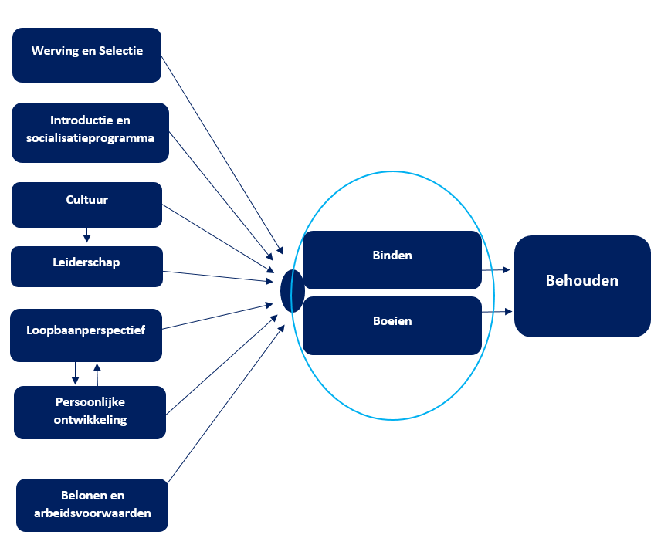

*Figuur 10 Conceptueel model*

# Hoofdstuk 4 Methodische verantwoording

De methodische verantwoording geeft aan welke werkwijzen en methoden er zijn gebruikt en waarom ervoor gekozen is.

### Onderzoeksmethoden

#### 4.1.1. Literatuuronderzoek

Voorafgaand aan het verzamelen van data zijn de onderwerpen die van invloed zijn op het binden en boeien van het lijnmanagement uitgediept door middel van een literatuuronderzoek. Door middel van het literatuuronderzoek is er inzicht gecreëerd over de huidige kennis en theorieën omtrent het onderwerp binden en boeien. Op basis van de theorieën zijn de factoren die van invloed zijn, onderzocht en verder uitgediept in het theoretisch kader.

Volgens Bruel en Colsen (2015) wordt in de theorie de begrippen binden en boeien onderscheiden van elkaar. De begrippen worden als twee losstaande begrippen gezien, beide begrippen zijn meegenomen in het onderzoek, aangezien de begrippen elkaar overlappen en aanvullen. Binnen CEVA Logistics Nederland is het van belang om zowel de medewerkers te binden als te boeien, daarom is ervoor gekozen om de beiden begrippen binnen het onderzoek losstaand van elkaar te bevragen. Op deze wijze kon de samenhang tussen de twee begrippen aangetoond worden. Gedurende de beantwoording van de hoofdvraag en de deelvragen werd er ingegaan op de factoren die van invloed zijn op het binden en boeien van het lijnmanagement.

#### 4.1.2 Kwantitatief onderzoek

De onderzoeksmethode voor het onderzoek was kwantitatief onderzoek, waarbij de keuze werd gemaakt om correlationeel onderzoek te doen. Door middel van correlationeel onderzoek worden de relaties tussen de variabelen bestudeerd (Scribbr, 2021). Om de generaliseerbaarheid te verhogen is er gekozen voor kwantitatief onderzoek, hierdoor kon er een grotere respondenten populatie gekozen worden. Door de generaliseerbaarheid te verhogen is er voldaan aan de wens vanuit de organisatie. De organisatie had de wens om op lokaal niveau het onderzoek uit te voeren (Danny Kwarten, persoonlijke communicatie, 2022). Hierdoor is de keuze gevallen om kwantitatief onderzoek te verrichten. Op deze manier kon er geïnventariseerd worden waar CEVA Logistics Nederland staat in relatie tot de onderzochten variabelen.

Verder in het hoofdstuk wordt de grootte van de respondentengroep/steekproef vermeld. Door het verhogen van de generaliseerbaarheid, aan de wens van de organisatie te voldoen en de respondentengroep/ steekproef te kunnen behalen vraagt dit onderzoek om kwantitatief onderzoek.

### 4.2. Procedure en respondenten Kwantitatief onderzoek

#### 4.2.1. Procedure

Door middel van één enquête is de data voor het onderzoek verzameld. De data is verzameld van 19 december 2022 tot en met 17 januari 2023. Aangezien het onderzoek betrekking heeft op de warehouse locaties binnen Nederland, heeft er een meeting plaats gevonden op 15 december 2022. De aanleiding van de meeting was om de HR-managers op de hoogte te stellen van het onderzoek en is de vraag gesteld om de enquête door te zetten naar de HRBP’s van de desbetreffende area’s. De HRBP’s hebben de enquête uitgezet binnen de locaties, zodat er een grotere respons behaald kon worden. Tijdens de meeting met de HR-managers is de aanleiding en het belang van het onderzoek duidelijk besproken. Tijdens de meeting is vermeld dat er vanuit iedere locatie een zes- tot zevental respondenten nodig waren om de steekproef behorende bij het onderzoek te behalen. Als tegenprestaties werd hieraan een prijs gehangen, de drie locaties met de grootste aantal respondenten kregen als locaties een drietal taarten cadeau. Vanuit de HRBP’s is de onderzoekspopulatie benaderd voor het invullen van de enquête. 2 januari 2023 is er een reminder gestuurd naar de HR-managers om het aantal respondenten te kunnen laten vergroten. Daarnaast is 10 januari wederom een reminder gestuurd naar zowel HR-managers, HRBP’s als de respondenten zelf.

#### 4.2.2. Onderzoekspopulatie

De onderzoekspopulatie van het onderzoek bevat de medewerkers binnen het lijnmanagement van (oud) CEVA Logistics Nederland. De onderzoekspopulatie betreft de volgende functies; Assistant Warehouse Supervisor, Contract Manager A, Contract Manager B, Contract Manager C, Contract Supervisor, Operations Manager A, Operations Manager B, Site Manager, Warehouse Supervisor A, Warehouse Supervisor B en Warehouse Supervisor C. Het aantal medewerkers binnen deze functies is een totaal van 316 medewerkers. Onderstaand is een tabel weergegeven met de gemiddelde leeftijd en de verdeling tussen man en vrouw in 2022 per functie, de percentages zijn afgerond naar hele getallen.

*Tabel 2 Onderzoekspopulatie*

|  |  |  |  |  |
| --- | --- | --- | --- | --- |
| Functie | Aantal medewerkers | Man | Vrouw | Gemiddelde leeftijd |
| Assistant Warehouse Supervisor | 153 | 72% | 28% | 36 |
| Contract Manager A | 4 | 100% | 0% | 35 |
| Contract Manager B | 16 | 94% | 6% | 41 |
| Contract Manager C | 8 | 88% | 12% | 43 |
| Contract Supervisor | 19 | 74% | 26% | 40 |
| Operations Manager A | 20 | 85% | 15% | 38 |
| Operations Manager B | 7 | 71% | 29% | 46 |
| Site Manager | 12 | 83% | 17% | 42 |
| Warehouse Supervisor A | 17 | 76% | 24% | 35 |
| Warehouse Supervisor B | 26 | 88% | 12% | 37 |
| Warehouse Supervisor C | 34 | 97% | 3% | 42 |
| Totaal | **316** | **79%** | **21%** | **n.v.t.** |

#### 4.2.3. Respondenten

#### SteekProef

Doordat het onderzoek kwantitatief van aard is, is er gekeken naar de foutmarge, betrouwbaarheid en spreiding. Deze indicatoren zijn allemaal uitgedrukt in percentages, waarbij er gekeken is naar een foutmarge van 5%, betrouwbaarheidsmarge van 95% en spreidingspercentage van 50%. De fout- en betrouwbaarheidsmarge zijn opgesteld, om de validiteit en betrouwbaarheid van het onderzoek te kunnen waarborgen. De onderzoekspopulatie bestond uit 316 medewerkers, wat ertoe leidde dat de steekproef 174 medewerkers bedroeg. Er was gekozen voor een selecte steekproef in plaats van een aselecte steekproef. Een zogenoemde qoutumsteekproef, hierbij is de onderzoekspopulatie in subpopulaties ingedeeld. De subpopulaties bestaan uit de verschillende functies binnen het lijnmanagement. De respondenten waren geselecteerd op basis van beschikbaarheid.

### 4.3. Meetinstrumenten

De vragen in de enquête zijn gekozen naar aanleiding van de bestaande vragenlijsten, waarbij er overlapping werd gevonden met het theoretisch kader. De enquête begon met een drietal vragen waarbij er om leeftijd, geslacht en functie werd gevraagd. Vanuit daar zijn de begrippen binden en boeien los van elkaar bevraagd en kwamen de factoren die van invloed zijn om de beurt aan bod. Afhankelijk van de theorie is er gekozen om bepaalde factoren uitgebreider te bevragen in de enquête dan anderen factoren.

Om de begrippen verder te kunnen meten is er gebruik gemaakt van een Likertschaal verdeling. Met een keuzemogelijkheid van 1 tot en met 4 (helemaal mee eens, eens, oneens, helemaal mee oneens). Op deze wijze werden de respondenten als het ware gedwongen om een keuze te maken. De reden voor het niet kiezen van een oneven schaal was, omdat de onderzoekspopulatie zo gemakkelijker een keuze kon maken omtrent de variabelen.

*Tabel 3 combinatie theorie met enquêtevragen*

|  |  |  |  |
| --- | --- | --- | --- |
| Soort Variabele | Variabele | Sub dimensies | Theorie |
| Afhankelijk | Binden | Onderstroom | Bruel & Colsen (2015) |
| Psychologisch contract | Bruel & Colsen (2015) |
| Afhankelijk | Boeien | Bovenstroom | Bruel & Colsen (2015) |
| Psychologisch contract | Bruel & Colsen (2015) |
| Onafhankelijk | Werving & Selectie | Hulp verbondenheid | Dibble (2001) |
| Hulp boeien | Dibble (2001) |
| Onafhankelijk | Introductie & Socialisatie programma | Hulp verbondenheid | Dibble (2001) |
| Hulp boeien | Dibble (2001) |
| Onafhankelijk | Cultuur | Hulp verbondenheid | Bruel & Colsen (2015) |
| Onafhankelijk | Leiderschap | Effect leiderschap | Lok & Crawford, 2004 |
| Definitie leiderschap | Managementsite, z.d. |
| Mens-/taakgericht leidershap | McGregor, 1960 |
| Onafhankelijk | Loopbaan perspectief | Hulp verbondenheid | Dibble (2001) |
| Hulp boeien | Dibble (2001) |
| Onafhankelijk | Belonen | Waardering en erkenning | AN-i, 2016 |
| Financiële beloning | AN-i, 2016 |
| Onafhankelijk | Arbeidsvoorwaarden | Primaire/secundaire arbeidsvoorwaarden | Van Der Kaaden, 2015 |
| One size fits all | Van Der Kaaden, 2015 |
| Onafhankelijk | Persoonlijke ontwikkeling | Combinatie binden en boeien | Noomen, 2015 |
| Talentmanagement | Noomen, 2015 |
| POP | Noomen, 2015 |

Voor dit onderzoek zijn er een drietal vragenlijsten gebruikt, om de begrippen te kunnen meten. Er is gekozen om bestaande vragenlijsten te gebruiken, zodat de betrouwbaarheid en validiteit van het onderzoek gewaarborgd kon worden. De gebruikte vragenlijsten waren; Job Statisfaction = α 0, 87 (Paul E Spector, 1985), Personal Growth Initiative = α 0, 79 (Robitschek, 1998) en Career Growth Prospects = α 0, 76 (Weer, 2006). De vragenlijsten zijn vanuit het Engels vertaald naar het Nederlands. Op geen enkele andere wijze zijn de vragenlijsten versimpeld, veranderd of ingekort. Op deze wijze was er geen mogelijkheid om afbreuk te doen aan de wetenschappelijke onderbouwing van de vragenlijsten. Door gebruik te hebben gemaakt van de vragenlijst Job Statisfaction (Paul E Spector, 1985) zijn de begrippen binden, boeien, werving en selectie, introductie en socialisatieprogramma, cultuur en leiderschap aan bod gekomen. De vragenlijst Career Growth Prospects (Weer, 2006) heeft ervoor gezorgd dat de begrippen loopbaanperspectief en belonen en arbeidsvoorwaarden behandeld konden worden. Daarnaast heeft de vragenlijst Personal Growth Initiative (Robitschek, 1998) het begrip persoonlijke ontwikkeling de revue laten passeren.

Doordat er tijdens het onderzoek gebruik was gemaakt van bestaande vragenlijsten met een α > 0,6 in combinatie met de bestaande theorieën vanuit de literatuur is de betrouwbaarheid en validiteit van het onderzoek gewaarborgd.

Het codeboek is terug te vinden in bijlage IIII, zodat de exacte vragen zichtbaar zijn.

### 4.4. ANALYSE KWANTITATIEF ONDERZOEK

#### 4.4.1. Kwantitatieve anaLyse

De afgenomen enquête is door middel van een statistische analyse uitgewerkt, dit is gedaan met behulp van de antwoorden die zijn binnen gekomen na het invullen van de enquête. Door de statistische analyse kon er uiteindelijk antwoord gegeven worden op de hoofdvraag en deelvragen van het onderzoek.

De vervolg stap was om de data te hercoderen (waar nodig), structureren, organiseren en samenvatten met behulp van een desprectieve statistiek, oftewel een beschrijvende statistiek. Hierdoor kon de standaarddeviatie worden berekend, waardoor er zichtbaar werd hoezeer de geobserveerde waardes afweken van het gemiddelde. Maar ook wat het meest voorkomende antwoord was.

Daarnaast kon door de beschrijvende statistiek, de relaties (=samenhang) tussen de variabelen op lineair niveau (=rechtlijnig verband) worden aangetoond. De scores zijn als volgt verdeeld:

* 0,00 – 0,30 = nauwelijks of geen correlatie
* 0,30 – 0,50 = lage of zwakke correlatie
* 0,50 – 0,70 = middelmatige correlatie
* 0,70 – 0,90 = hoge of sterke correlatie
* 0,90 – 1,00 = zeer hoge of zeer sterke correlatie

Daarnaast om de vragen die op een nominaal meetniveau (geslacht, leeftijd en locatie) zijn bevraagd, uit te kunnen zetten tegenover de vragen die op een interval meetniveau (= schaalverdeling van helemaal oneens – helemaal mee eens) bevraagd zijn. Is er gebruik gemaakt van multivariate analyses, waarbij de scores als volgt verdeeld zijn:

* Laag: < 2,5
* Gemiddeld: 2,5 – 3,5
* Hoog: > 3,5

Er is niet gekozen om inferentiële statistiek toe te passen binnen het onderzoek. Aangezien het onderzoek geen gestelde(n) hypothese(s) heeft getoetst tijdens de enquête.

### 4.5. Onderzoeksplanning

De onderstaande tabel geeft aan welke planning tijdens het onderzoek gevolgd is.

*Tabel 4 Onderzoeksplanning*

|  |  |  |
| --- | --- | --- |
| Lesweek | Fase | Taak |
| 1 | Oriëntatie | Vooronderzoek |
| 2 | Oriëntatie | Vooronderzoek |
| 3 | Oriëntatie | Vooronderzoek |
| 4 | Oriëntatie | Nieuw onderwerp, opnieuw beginnen met vooronderzoek |
| 5 | Oriëntatie | Destep anaylse |
| 6 | Oriëntatie | Voorbereiden presentatie projectvoorstel |
| 7 | Oriëntatie | Projectvoorstel |
| 8 | Ontwikkelen | Inleiding afschrijven |
| 9 | Ontwikkelen | Inleiding afschrijven + begin maken aan methodische verantwoording |
| 10 | Ontwikkelen | Methodsiche verantwoording afmaken |
| 11 | Ontwikkelen | Theoretisch kader schrijven |
| 12 | Controle | Stagebegeleider onderzoek tot op heden laten zien voor feedback |
| 13 | Corrigeren | Feedback verwerken |
| 14 | Corrigeren | Finetunen |
| 15 | Uitvoering | Enquête uitzetten |
| 16 | Uitvoering | Data verzamelen |
| 17 | Analyse | Data verzamelen + verwerken |
| 18 | Analyse | Data verwerken |
| 19 | Analyse verwerken | Conclusie schrijven |
| 20 | Controle | Data + conclusie laten zien aan stagebegeleider |
| 21 | Corrigeren | Eventuele aanpassingen maken |
| 22 | Evalueren | Discussie |
| 23 | Corrigeren | Finetunen |
| 24 | Afronding | Onderzoek inleveren |

# Hoofdstuk 5 Resultaten

In het hoofdstuk resultaten worden de resultaten weergegeven afkomstig vanuit de gehouden enquête. In totaal hebben 59 respondenten de enquête ingevuld. Het hoofdstuk is zo ingedeeld dat als eerste de belangrijkste resultaten omtrent de afhankelijke variabelen worden weergegeven, gevolgd door de onafhankelijke variabelen. De belangrijkste resultaten worden weergegeven in het hoofdstuk, de overige resultaten zijn terug te vinden in de bijlage.

### 5.1. Afhankelijke variabelen

De belangrijkste resultaten aan de hand van verschillenden analyses omtrent de afhankelijke variabelen worden hieronder weergegeven.

### 5.1.1. Binden

De variabele binden is binnen de enquête bevraagd door middel van een Likertschaal. De verdeling van de schaal was door middel van 4 keuzemogelijkheden. De scores zijn als volgt verdeeld: 1= helemaal oneens, 2= oneens, 3= eens en 4= helemaal mee eens. Als eerste werd er een univariate analyse uitgevoerd, waardoor er zichtbaar werd wat de gemiddelde score was op de variabele binden, de standaarddeviatie en de modus. Ook voor de sub dimensies omtrent de variabele binden, is het gemiddelde en de standaarddeviatie berekend. De resultaten zijn weergegeven in tabel 5.

De variabele binden is aan de hand van vijf vragen gemeten. In figuur 11 is weergegeven hoeveel procent van de respondenten er per vraag antwoord hebben gegeven per antwoord keuzemogelijkheid. Op deze manier kan er gekeken worden hoe de respondenten hebben gescoord per sub dimensie.

Om de relaties te kunnen bepalen tussen binden en de onafhankelijke variabelen is er bivariate analyse uitgevoerd. In tabel 6 zijn de relaties tussen de afhankelijke variabele binden en onafhankelijke variabelen weergegeven.

Naast de univariate en bivariate analyses zijn er ook multivariate analyses uitgevoerd. Hierdoor kon de relatie tussen de area’s waar de respondenten werkzaam zijn, leeftijd en het geslacht van de respondenten in verhouding tot de variabele binden gemeten worden. De relatie tussen de area’s en de variabelen binden zijn weergegeven in tabel 7. De relatie tussen leeftijd en binden is weergegeven in figuur 12. De relatie tussen geslacht en binden is weergegeven in tabel 8.

*Tabel 5 Univariate analyse binden*

|  |  |  |  |  |  |  |
| --- | --- | --- | --- | --- | --- | --- |
| Afhankelijke variabele | Gem. | Sd. | Modus | Sub dimensies | Gem. | Sd. |
| Binden | 3,16 | 0,61 | 3,75 | Onderstroom | 2,91 | 0,79 |
| Psychologische contract | 3,16 | 0,72 |

Doordat de verdeling op de Likertschaal bestond uit 4 antwoord mogelijkheden, zijn de meest voorkomende antwoorden eens en helemaal mee eens. Vanuit de enquête hebben de respondenten een score gegeven op de afhankelijke variabele binden. Hieruit is gebleken dat de gemiddelde score op de variabele binden 3,16 bedraagt, op een schaalsysteem van 1 tot en met 4 gekeken vanuit 59 respondenten. De standaarddeviatie omtrent de variabele is 0,61. Er kan herleid worden dat de respondenten niet veel spreiding in de antwoorden hebben omtrent het gemiddelde. Vanuit de uit- gevoerde beschrijvende statistiek is geanalyseerd dat de modus (= meest voorkomende antwoord) 3,75 is.

*....................................................................................Figuur 11 antwoorden respondenten op ..................................................................................................................variabele binden (%)*

Aan de hand van figuur 11 kan er herleid worden dat de respondenten voornamelijk ‘eens’ scoren op de sub dimensie onderstroom (GBN1, GBN4 en GBN5). Hiermee geven de respondenten aan dat zij zichzelf gedreven vinden door sociaal-culturele trends en het werk niet meer centraal stellen. Aan de hand van het figuur kan ook herleid worden dat de respondenten omtrent de sub dimensie psychologisch contract (GBN2 en GBN3) meer verdeeld zijn tussen de antwoordmogelijkheden oneens en eens. Hiermee geven de respondenten aan dat niet iedere respondent dankbaar is om onderdeel te zijn van de gemeenschap en de cultuur van de organisatie.

*Tabel 6 correlaties binden met afhankelijke variabele*

*en onafhankelijke variabelen*

|  |  |  |  |
| --- | --- | --- | --- |
| Variabelen | Pearson correlatiecoëfficiënt (*r*) | Soort correlatie | Interpretatie |
| Binden en Werving& Selectie | 0,2 | Nauwelijks positief | Er is nauwelijks positieve samenhang tussen binden en werving&selectie. Naarmate de score op binden toeneemt, neemt de score werving&selectie lichtelijk toe. |
| Binden en Introductie& Socialisatie programma | 0,3 | Zwak positief | Er is een zwakke positieve samenhang tussen binden en introductie&socialisatieprogramma.  Naarmate de score op binden toeneemt, neemt de score introductie&socialisatieprogramma langzaam toe. |
| Binden en Cultuur | 0,5 | Middelmatig positief | Er is een middelmatige positieve samenhang tussen binden en cultuur. Naarmate de score op binden toeneemt, neemt de score op cultuur ook toe. |
| Binden en Leiderschap | -0,1 | Nauwelijks negatief | Er is nauwelijks een negatieve samenhang tussen binden en leiderschap. Hoe hoger de respondenten scoren op binden, hoe lager zij scoren op leiderschap. |
| Binden en Loopbaan perspectief | 0,3 | Zwak positief | Er is een zwakke positieve samenhang tussen binden en loopbaanperspectief. Naarmate de score op binden toeneemt, neemt de score loopbaanperspectief langzaam toe. |
| Binden en Belonen | 0,1 | Nauwelijks positief | Er is nauwelijks positieve samenhang tussen binden en belonen. Naarmate de score op binden toeneemt, neemt de score belonen lichtelijk toe. |
| Binden en Arbeidsvoorwaarden | 0,3 | Zwak positief | Er is een zwakke positieve samenhang tussen binden en arbeidsvoorwaarden. Naarmate de score op binden toeneemt, neemt de score arbeidsvoorwaarden langzaam toe. |
| Binden en Persoonlijk Ontwikkeling | 0,5 | Middelmatig positief | Er is een middelmatige positieve samenhang tussen binden en persoonlijke ontwikkeling. Naarmate de score op binden toeneemt, neemt de score op persoonlijke ontwikkeling ook toe. |

Vanuit tabel 6 is te herleiden in welke mate de onafhankelijke variabelen invloed hebben op het binden van de respondenten. Zo is er zichtbaar dat de variabelen werving & selectie en belonen een nauwelijks positieve samenhang (*r*= 0,1-0,2) hebben tot de variabele binden. Dit wil zeggen dat wanneer de binding van de respondenten toeneemt, de respondenten lichtelijk hoger scoren op werving & selectie en belonen. Daarnaast is er zichtbaar dat de variabelen introductie & socialisatie, loopbaanperspectief en arbeidsvoorwaarden een zwakke positieve invloed (*r*= 0,3) hebben op het binden van de respondenten. De onafhankelijke variabelen zal langzaamaan een hogere score krijgen naar mate de respondenten zich meer gebonden voelen met de organisatie. De onafhankelijke variabelen cultuur en persoonlijke ontwikkeling hebben een middelmatige positieve invloed (*r*= 0,5) op de variabele binden. De score op de onafhankelijke variabelen zal het meest toenemen wanneer de respondenten zich meer gebonden voelen. De meest opvallende samenhang is de invloed van leiderschap (*r*= -0,1) op het binden van de respondenten. De invloed tussen de resultaten is nauwelijks negatief. Naar mate de score op binden toeneemt zal de score op leiderschap lichtelijk afnemen.

*Tabel 7 Binden vs. Area*

|  |  |  |  |  |  |  |  |  |  |
| --- | --- | --- | --- | --- | --- | --- | --- | --- | --- |
| Binden | South-East | South-East (%) | South-West | South-West (%) | Mid-West | Mid-West (%) | South | South (%) | Eindtotaal |
| Laag | 2 | 11,80% | 0 | 0% | 0 | 0% | 0 | 0% | 2 |
| Gemiddeld | 6 | 35,30% | 4 | 44,40% | 3 | 42,90% | 15 | 57,7% | 28 |
| Hoog | 9 | 52,90% | 5 | 55,60% | 4 | 57,10% | 11 | 42,3% | 29 |
| Eindtotaal | 17 | 100,00% | 9 | 100% | 7 | 100% | 26 | 100% | 59 |

In tabel 7 is weergegeven hoe de respondenten scoren op variabele binden m.b.t. de area waarin de respondenten werkzaam zijn. Zo is er weergegeven dat de area’s of een gemiddelde of hoge score hebben op de variabele binden. Zo geeft 49,2% aan hoog te scoren, 47,5% gemiddeld te scoren en 3,2% laag te scoren op de variabele binden. Wat opvalt vanuit tabel 7, is dat in de area South-East 11,8% aangeeft laag te scoren op de variabele binden, terwijl bij de overige area’s geen enkele respondent laag op de variabele heeft gescoord.

*Figuur 12 Spreidingsdiagram binden vs. leeftijd*

In figuur 12 is een spreidingsdiagram zichtbaar waar de variabele binden tegen leeftijd is uitgezet. Er is in het figuur een lineaire trendlijn weergegeven, waardoor er een duidelijke indruk kan worden gegeven van de mate waarin binden en leeftijd met elkaar gerelateerd zijn. Zichtbaar in het spreidingsdiagram is dat het binden toeneemt naarmate de leeftijd stijgt. Dit is te zien doordat de lineaire trendline een stijgende lijn laat zien naarmate de leeftijd toeneemt.

*Tabel 8 Binden vs. Geslacht*

|  |  |  |  |  |  |
| --- | --- | --- | --- | --- | --- |
| Binden | Man | Man (%) | Vrouw | Vrouw (%) | Eindtotaal |
| Laag | 2 | 3,40% | 0 | 0% | 2 |
| Gemiddeld | 20 | 33,90% | 3 | 42,90% | 23 |
| Hoog | 30 | 57,70% | 4 | 57,10% | 34 |
| Eindtotaal | 52 | 100% | 7 | 100% | 59 |

In tabel 8 is er weergegeven hoeveel van de respondenten man/vrouw zijn en de gegeven score op variabele binden. Zo is er zichtbaar dat het grootste aantal van de respondenten hoog scoort op de variabele en een aantal respondenten een lage score m.b.t. de variabele hebben. Zo is er vanuit tabel 8 te herleiden, dat zowel de mannen als vrouwen, qua score niet ver van elkaar afliggen en wordt de variabele binden door beide geslachten hetzelfde ervaren.

### 5.1.2. Boeien

Als eerste werd er een univariate analyse uitgevoerd, waardoor er zichtbaar werd wat de gemiddelde score was op de variabele boeien, de standaarddeviatie en de modus. Er is voor de sub dimensies omtrent de variabele boeien, het gemiddelde en de standaarddeviatie berekend. De resultaten zijn weergegeven in tabel 9.

De variabele boeien is aan de hand van 3 vragen gemeten. In figuur 13 is weergegeven hoeveel procent van de respondenten er per vraag, antwoord hebben gegeven per antwoord keuzemogelijkheid. Op deze manier kan er gekeken worden naar hoe de respondenten hebben gescoord per sub dimensie.

Om de relaties te kunnen bepalen tussen boeien en de onafhankelijke variabelen is er bivariate analyse uitgevoerd. In tabel 10 zijn de relaties tussen de afhankelijke variabele boeien en onafhankelijke variabelen weergegeven.

Naast de univariate en bivariate analyses zijn er ook multivariate analyses uitgevoerd. Hierdoor kon de relatie tussen de area’s waar de respondenten werkzaam zijn, leeftijd en het geslacht van de respondenten in verhouding tot de variabele boeien gemeten worden. De relatie tussen de area’s en de variabelen boeien zijn weergegeven in tabel 12. De relatie tussen leeftijd en boeien is weergegeven in figuur 14. De relatie tussen geslacht en boeien is weergegeven in tabel 12.

*Tabel 9 Univariate boeien*

|  |  |  |  |  |  |  |
| --- | --- | --- | --- | --- | --- | --- |
| Afhankelijke variabele | Gem. | Sd. | Modus | Sub dimensies | Gem. | Sd. |
| Boeien | 3,06 | 0,36 | 2,25 | Bovenstroom | 3,07 | 0,69 |
| Psychologische contract | 3,06 | 0,66 |

Doordat de verdeling op de Likertschaal bestond uit 4 antwoord mogelijkheden, is het gemiddelde antwoord oneens en eens. Vanuit de enquête hebben de respondenten een score toegekend op de afhankelijke variabele boeien. Hieruit is gebleken dat de gemiddelde score op de variabele boeien 3,06 bedraagt op een schaalsysteem van 1 tot en met 4, gekeken vanuit 59 respondenten. De standaarddeviatie omtrent de variabele is 0,36. Er kan herleid worden dat de respondenten niet veel spreiding hebben omtrent het gemiddelde. Vanuit de uitgevoerde beschrijvende statistiek is geanalyseerd dat de modus (= meest voorkomende antwoord) 2,25 is.

*Figuur 13 antwoorden respondenten op*

*variabele boeien (%)*

Door middel van figuur 13 kan er herleid worden dat de respondenten voornamelijk eens of helemaal mee eens scoren op de sub dimensie bovenstroom (GBD2). De respondenten geven hiermee aan dat zij zich omschrijven als individuele contractanten die eigen kwaliteiten exploiteren. Door middel van de antwoorden kan er herleid worden dat de respondenten voornamelijk eens scoren op de sub dimensie psychologisch contract (GBD1 en GBD3). De respondenten kenmerken zichzelf hierdoor aan de organisatie en zien de organisatie als een fascinerende partij. De respondenten spelen een cruciale rol bij het succes van de organisatie en zien zichzelf als een bijdrage voor de innovatie van de organisatie.

*Tabel 10 correlaties boeien met onafhankelijke variabelen*

|  |  |  |  |
| --- | --- | --- | --- |
| Variabelen | Pearson correlatie coëfficient (*r*) | Soort correlatie | Interpretatie |
| Boeien en Werving& Selectie | 0,3 | Zwak positief | Er is een zwakke positieve samenhang tussen boeien en werving&selectie. Naarmate de score op boeien toeneemt, neemt de score werving&selectie langzaam toe. |
| Boeien en Introductie& Socialisatie programma | 0,3 | Zwak positief | Er is een zwakke positieve samenhang tussen boeien en introductie&socialisatieprogramma. Naarmate de score op boeien toeneemt, neemt de score introductie&socialisatieprogramma langzaam toe. |
| Boeien en Cultuur | 0,3 | Zwak positief | Er is een middelmatige positieve samenhang tussen boeien en cultuur. Naarmate de score op boeien toeneemt, neemt de score op cultuur ook toe. |
| Boeien en Leiderschap | 0,1 | Nauwelijks positief | Er is nauwelijks een positieve samenhang tussen boeien en leiderschap. Hoe hoger de respondenten scoren op boeien, hoe hoger zij scoren op leiderschap. |
| Boeien en Loopbaan perspectief | 0,3 | Zwak positief | Er is een zwakke positieve samenhang tussen binden en loopbaanperspectief. Naarmate de score op binden toeneemt, neemt de score loopbaanperspectief langzaam toe. |
| Boeien en Belonen | 0,3 | Zwak positief | Er is een zwakke positieve samenhang tussen boeien en belonen. Naarmate de score op boeien toeneemt, neemt de score belonen langzaam toe. |
| Boeien en Arbeidsvoorwaarden | 0,3 | Zwak positief | Er is een zwakke positieve samenhang tussen boeien en arbeidsvoorwaarden. Naarmate de score op boeien toeneemt, neemt de score arbeidsvoorwaarden langzaam toe. |
| Boeien en Persoonlijk Ontwikkeling | 0,2 | Nauwelijks positief | Er is nauwelijks een positieve samenhang tussen boeien en persoonlijke ontwikkeling. Hoe hoger de respondenten scoren op boeien, hoe hoger zij scoren op persoonlijke ontwikkeling. |

Vanuit tabel 10 is te herleiden in welke mate de onafhankelijke variabelen invloed hebben op het boeien van de respondenten. Zo is er zichtbaar dat de variabelen leiderschap en persoonlijke ontwikkeling nauwelijks een positieve samenhang (*r*= 0,1-0,2) hebben tot de variabele boeien. Dit wil zeggen dat wanneer de respondenten meer geboeid zijn door de organisatie, lichtelijk de score op leiderschap en persoonlijke ontwikkeling toeneemt. Daarnaast valt op dat de overige onafhankelijke variabelen allemaal een zwakke positieve samenhang (*r*= 0,3) hebben met de variabele boeien. Waardoor de onafhankelijke variabelen langzaamaan een hogere score krijgen naar mate de respondenten zich meer geboeid voelen met de organisatie.

*Tabel 11 Boeien vs. Area*

|  |  |  |  |  |  |  |  |  |  |
| --- | --- | --- | --- | --- | --- | --- | --- | --- | --- |
| Boeien | South-East | South-East (%) | South-West | South-West (%) | Mid-West | Mid-West (%) | South | South (%) | Eind totaal |
| Laag | 12 | 70,60% | 6 | 66,70% | 4 | 57,10% | 15 | 57,70% | 37 |
| Gemiddeld | 5 | 29,40% | 3 | 33,30% | 3 | 42,90% | 11 | 42,30% | 22 |
| Hoog | 0 | 0,00% | 0 | 0,00% | 0 | 0,00% | 0 | 0% | 0 |
| Eindtotaal | 17 | 100,00% | 9 | 100% | 7 | 100% | 26 | 100% | 59 |

In tabel 11 is weergegeven hoe de respondenten per area scoren op variabele boeien. Zo is in de tabel weergegeven dat de respondenten laag of gemiddeld scoren op de variabele boeien. De area South-East scoort het laagst op de variabele boeien.

*Figuur 14 spreidingsdiagram boeien vs. leeftijd*

Vanuit figuur 14 valt te herleiden dat de respondenten naar mate de leeftijd toeneemt minder geboeid zijn met de organisatie. Dit is zichtbaar vanuit de lineaire trendlijn, doordat deze daalt naar mate de leeftijd toeneemt.

*Tabel 12 Boeien vs. Geslacht*

|  |  |  |  |  |  |
| --- | --- | --- | --- | --- | --- |
| Boeien | Man | Man (%) | Vrouw | Vrouw (%) | Eindtotaal |
| Laag | 33 | 63,50% | 4 | 57,10% | 37 |
| Gemiddeld | 19 | 36,50% | 3 | 42,90% | 22 |
| Hoog | 0 | 0,00% | 0 | 0,00% | 0 |
| Eindtotaal | 52 | 100% | 7 | 100% | 59 |

In tabel 12 is weergegeven hoe de respondenten scoren op de variabele boeien ten opzichte van geslacht. Uit tabel 12 is te herleiden dat mannen lager scoren op de variabele boeien in tegenstelling tot de vrouwelijke respondenten. Wat opvalt is dat de respondenten zowel man als vrouw geen hoge score toe kennen aan de variabele boeien.

### 5.2. Onafhankelijke variabelen

De belangrijkste resultaten aan de hand van verschillende analyses omtrent de onafhankelijke variabelen worden hieronder weergegeven.

### 5.2.1. Anaylses onafhankelijke variabelen

Als eerste werd er een univariate analyse uitgevoerd, waardoor er zichtbaar werd wat de gemiddelde score was op de onafhankelijke variabelen, de standaarddeviatie en de modus. Voor de sub dimensies omtrent de onafhankelijke variabelen, is het gemiddelde en de standaarddeviatie berekend. De resultaten zijn weergegeven in bijlage VI.

De variabele is aan de hand van x aantal vragen gemeten. In bijlage V is weergegeven hoeveel procent van de respondenten er per vraag, antwoord hebben gegeven per antwoord keuzemogelijkheid. Op deze manier kan er gekeken worden hoe de respondenten hebben gescoord per sub dimensie.

Om de relaties te kunnen bepalen tussen de onafhankelijke variabelen is er bivariate analyse uitgevoerd. In tabel 13 zijn enkele relaties tussen de onafhankelijke variabelen weergegeven, die namens de theorie bevestigd worden. De overige relaties zijn weergegeven in bijlage VII.

Naast de univariate en bivariate analyses zijn er ook multivariate analyses uitgevoerd. Hierdoor kon de relatie tussen de area’s waar de respondenten werkzaam zijn, leeftijd en het geslacht van de respondenten in verhouding tot de onafhankelijke variabelen gemeten worden. De multivariate analyses worden weergegeven in bijlage VIII, VIIII en X.

*Tabel 13 correlaties onafhankelijke variabelen*

|  |  |  |  |
| --- | --- | --- | --- |
| Variabelen | Pearson correlatiecoëfficiënt (*r*) | Soort correlatie | Interpretatie |
| Cultuur en Leiderschap | 0,3 | Zwak positief | Er is een zwakke positieve samenhang tussen cultuur en leiderschap. Naarmate de score op cultuur toeneemt, neemt de score leiderschap langzaam toe. |
| Loopbaan perspectief en Persoonlijke ontwikkeling | 0,5 | Middelmatig positief | Er is een middelmatige positieve samenhang tussen loopbaanperspectief en persoonlijke ontwikkeling. Naarmate de score op loopbaanperspectief toeneemt, neemt de score op persoonlijke ontwikkeling ook toe. |
| Arbeidsvoorwaarden en Belonen | 0,7 | Sterk positief | Er is een sterke positieve samenhang tussen arbeidsvoorwaarden en belonen. Naarmate de score op arbeidsvoorwaarden toeneemt, neemt de score op belonen ook sterk toe. |

Vanuit tabel 13 is te herleiden in welke mate de onafhankelijke variabelen invloed hebben op elkaar, die vanuit de theorie worden bevestigd. Zo is er af te lezen dat de variabelen cultuur en leiderschap een zwakke positieve samenhang hebben (*r*= 0,3). Naarmate de score op cultuur toeneemt, neemt de score op leiderschap langzaamaan toe. De variabelen loopbaanperspectief en persoonlijke ontwikkeling hebben een middelmatige positieve invloed (*r*= 0,5) op elkaar. Wanneer de score op de ene variabele toeneemt, zal de score op de andere variabele ook toenemen. De invloed van de variabelen arbeidsvoorwaarden en belonen is sterk positief (*r*= 0,7). Wanneer de score van de variabele arbeidsvoorwaarden toeneemt, zal de score op de variabele belonen sterk toenemen.

Opvallend vanuit bijlage (VII) is dat er een sterke positieve samenhang (*r*= 0,7) is tussen introductie& socialisatie programma en cultuur. Naarmate de score op introductie& socialisatie programma toeneemt, neemt de score op cultuur ook sterk toe. Dit was een resultaat dat opviel, aangezien in de theorie de invloed van beide factoren op elkaar niet naar voren is gekomen.

### 5.2.2. Opvallende resultaten vanuit de bijlagen

Uit de tabellen van de onafhankelijke variabelen vs. area (bijlage X) zijn de volgende resultaten opgevallen:

Een zeer opvallende score is de score op de onafhankelijke variabele werving & selectie. De vier verschillende area's hebben allemaal een 100% lage score op de variabele.

Uit de tabel van de variabele introductie & socialisatieprogramma is te herleiden dat de meest voorkomende score, de gemiddelde score is. Het valt op dat de area Mid-West 42,9% scoort op zowel de gemiddelde score als de hoge score. Ook valt op dat de area South een 0% lage score heeft omtrent de variabele. Terwijl de area South-West een 0% hoge score heeft op de variabele.

De respondenten hebben voornamelijk een lage score op variabele cultuur. De area South-West heeft de hoogste, lage score van 96,2%. In de area South-West heeft 45 van 59 respondenten een lage score op de variabele cultuur.

De area's scoren voornamelijk gemiddeld op de variabele leiderschap. De area's South-East, South-West en South hebben een gemiddelde score van 96,2%. Opvallend bij de variabele is dat Mid-West een 100% lage score heeft.

De meeste respondenten scoren laag op de variabele loopbaanperspectief. De area Mid-West heeft een lage score van 85.7%. De area South heeft de hoogste gemiddelde score van 42,3%.

De onafhankelijke variabele belonen heeft voornamelijk een gemiddelde en hoge score door de respondenten toegekend gekregen. Mid-West heeft de hoogste gemiddelde score van 57,1%. Wat opvalt is dat alleen in de area South er één respondent laag scoort op de variabele.

Voor de onafhankelijke variabele arbeidsvoorwaarden wordt door de respondenten voornamelijk laag gescoord. De area South-West scoort voor 100% laag op de variabele. De area's Mid-West en South scoren beiden voor 96,2% laag op arbeidsvoorwaarden.

51 van de 59 respondenten scoren laag op persoonlijke ontwikkeling. De area Mid-West heeft een 100% lage score op de variabele. Uit de tabel blijkt dat de lage score op de variabele voor area South-East 88,2%, South-West 77,8% en South 84,6% bedraagt.

Uit de spreidingsdiagrammen (bijlage VIII) waarin de onafhankelijke variabelen uitgezet zijn tegenover de leeftijd van de respondenten. Is het volgende te herleiden:

* Wanneer de leeftijd stijgt wordt de werving en selectie beter ervaren.
* De punten in het spreidingsdiagram geven weer dat de punten meer homogeen binnen het x, y-vlak verspreid liggen. Het is onwaarschijnlijk dat er een verband bestaat tussen introductie&socialisatieprogamma en de leeftijd van de respondenten.
* Naar mate de leeftijd vordert wordt de cultuur beter ervaren, dit is af te leiden doordat de lineaire lijn stijgt naar mate de leeftijd toe neemt.
* Zowel leiderschap als belonen blijven constant wanneer de leeftijd toe neemt. De lineaire lijn stijgt en daalt niet.
* Naar mate de leeftijd stijgt daalt de lineaire lijn in het spreidingsdiagram van loopbaanperspectief. Wanneer de leeftijd van de respondenten stijgt, daalt de score op loopbaanperspectief.
* Zowel de score op arbeidsvoorwaarden als op persoonlijke ontwikkeling stijgt naar mate de leeftijd vordert.

Uit de tabellen van de onafhankelijke variabelen vs. geslacht (bijlage VIIII) vallen de volgende resultaten op:

Een zeer opvallende score is dat zowel de mannen als de vrouwen een 100% lage score hebben op de variabele werving & selectie.

Zowel de mannen als vrouwen scoren ongeveer gelijk op de variabele introductie & socialisatieprogramma. Echter hebben de vrouwen voor 14,3% een hoge score, terwijl de mannen hier 5,7% op scoren. De mannen scoren daarentegen voor 80,8% een gemiddelde score, terwijl de vrouwen een gemiddelde score hebben van 71,4%.

Opvallend aan de variabele cultuur is dat de vrouwen een grotere lage score hebben dan de mannen. De vrouwen hebben voor 71,4% laag gescoord op de variabele, terwijl de mannen een lage score hebben van 19,2%. De mannen hebben daarentegen een gemiddelde score van 80,8% en de vrouwen een gemiddelde score van 28,6%. Uit de tabel is te herleiden dat vrouwen lager scoren dan mannen omtrent de variabele cultuur. Beide geslachten hebben een hoge score van 0%.

Zowel de mannen als de vrouwen hebben een hoge gemiddelde score op de variabele leiderschap. De mannen hebben een score van 96,2% en de vrouwen een score van 85,7%. Bij beide geslachten is er een enkeling die laag scoort op de variabele. Opvallend is dat beide geslachten een hoge score hebben van 0%.

Beide geslachten hebben een 0% hoge score op de variabele loopbaanperspectief. De vrouwen hebben een hogere lage score, het percentage bedraagt 71,4. De mannen hebben een lage score van 63,5%, echter scoren de mannen hoger op de gemiddelde score (36,5%). De vrouwen daarentegen scoren op de gemiddelde score 28,6%.

De onafhankelijke variabele belonen wordt door zowel de vrouwen als de mannen het vaakst beoordeeld met een gemiddelde score. De vrouwen scoren hoger op de gemiddelde score met een percentage van 71,4. De mannen hebben een hoge score van 32,7%, wat geen groot verschil met de vrouwen is, die 28,6% scoren. Wat opvalt aan de variabele is dat de vrouwen een lage score hebben van 0%, terwijl er bij de mannen één respondent een lage score heeft toegekend aan de variabele belonen.

Opvallend aan de variabele arbeidsvoorwaarden is dat de mannen voor 96,2% een lage score toekennen. De vrouwen hebben een hogere gemiddelde score van 28,6%, terwijl de mannen maar voor 3,8% hierop scoren.

51 van 59 respondenten hebben een lage score ten opzichte van de variabele persoonlijke ontwikkeling. De mannen kennen voor 88,5% een lage score toe aan de variabele en de vrouwen voor 71,4%. Opvallend is dat beide geslachten 0% scoren op de hoge score van de variabele.

# Hoofdstuk 6 Conclusie

In dit hoofdstuk wordt er antwoord gegeven op de hoofdvraag en de deelvragen vanuit de resultaten, uit de analyses die gedaan zijn gedurende het onderzoek. De resultaten worden vergeleken met de kennis die is opgedaan vanuit de theorie. Daarnaast wordt er teruggekeken op het conceptueel model naar aanleiding van de conclusies die gedaan zijn. Met als gevolg dat er een nieuw conceptueel model wordt opgesteld naar aanleiding van de resultaten en conclusie.

### 6.1. Deelvraag 1 “Welke factoren dragen bij aan het binden en boeien?”

Vanuit de analyses van de resultaten is er te herleiden welke factoren er bijdragen aan de afhankelijke variabelen binden en boeien. Hieronder in tabel 14 is de correlatie weergegeven tussen de onafhankelijke variabelen en de afhankelijke variabelen.

*Tabel 14 correlaties binden en boeien*

|  |  |  |
| --- | --- | --- |
| Correlatie (*r*) | Binden | Boeien |
| Werving&Selectie | 0,2 | 0,3 |
| Introductie&Socialisatieprogramma | 0,3 | 0,3 |
| Cultuur | 0,5 | 0,3 |
| Leiderschap | -0,1 | 0,1 |
| Loopbaanperspectief | 0,3 | 0,3 |
| Belonen | 0,1 | 0,3 |
| Arbeidsvoorwaarden | 0,3 | 0,3 |
| Persoonlijke ontwikkeling | 0,5 | 0,2 |

In lijn met de theorie is er een positieve relatie tussen alle onafhankelijke variabelen en binden. Het valt op dat de variabele leiderschap een negatieve relatie heeft tot de variabele binden. Dit is niet naar verwachting aangezien Lok & Crawford (2004) in de theorie zeggen dat leiderschap effect heeft op de tevredenheid, engaging en motivatie van de medewerkers. Hieruit valt te concluderen dat er verdere deskresearch gedaan moet worden omtrent de relatie tussen leiderschap en binden. Binden heeft in relatie tot zeven onafhankelijke variabelen een positieve relatie.

In lijn met de theorie is er een positieve relatie tussen zeven onafhankelijke variabelen en boeien. Het valt op dat de variabele introductie & socialisatie ook een zwakke positieve relatie heeft in verhouding met het boeien van medewerkers. Dit is niet naar verwachting aangezien Dibble (2001) aangeeft dat de onafhankelijke variabele alleen bijdraagt bij het binden van medewerkers. Er valt te concluderen dat alle acht onafhankelijke variabelen een positieve relatie hebben met het boeien van medewerkers.

### 6.2. Deelvraag 2 “In welke mate dragen de factoren bij aan het binden en boeien?”

Werving & selectie heeft in relatie met binden nauwelijks een positieve correlatie (*r*= 0,2) en in relatie met boeien een zwakke positieve correlatie (*r*= 0,3). Vanuit de gegevens valt het op dat de variabele werving & selectie minder bijdraagt dan verwacht. Volgens Dibble (2001) is de bijdrage van werving & selectie van belang voor het binden en boeien, aangezien dit als het begin wordt beschouwt van het proces rondom het binden en boeien. Er kan hierdoor geconcludeerd worden dat de medewerkers nog enige verbetering willen zien rondom de werving & selectie van de organisatie.

De variabele introductie & socialisatieprogramma in relatie tussen het binden en boeien heeft een zwakke correlatie (*r*= 0,3). Vanuit de resultaten valt het op dat de variabele zowel invloed heeft op het binden als boeien. Volgens Planting (2012) draagt introductie & socialisatieprogramma bij aan het binden van medewerkers. Er was niet verwacht dat de variabele ook bij zou dragen aan het boeien van de medewerkers. De correlatie tussen binden en de variabele is zwak, hierdoor kan er voorzichtig geconcludeerd worden dat de introductie & het socialisatieprogramma nog verbeterd kan worden door de organisatie.

Het valt op dat de variabele cultuur minder bijdraagt aan het boeien dan verwacht (*r*= 0,3). Bruel & Colsen (2015) stellen dat wanneer een organisatie genoeg ruimte biedt, de medewerkers zich geboeid voelen richting de organisatie. De correlatie tussen cultuur en binden is naar verwachting van de theorie. De variabele cultuur heeft een middelmatige correlatie (*r*= 0,5) in relatie met de variabele binden. De score was naar verwachting, aangezien de organisatie nieuwe kernwaarden en een missie heeft aangenomen. Er kan een voorzichtige conclusie worden getrokken dat de nieuwe kernwaarden en missie nog niet duidelijk genoeg zijn voor de medewerkers en niet als helder worden ervaren.

Opvallend is dat de variabele leiderschap volgens de resultaten in relatie met de variabele binden een negatief verband toont (*r*= -0,1). De relatie tussen de variabelen leiderschap en boeien is nauwelijks positief (*r*= 0,1). Volgens Lok & Crawford (2004) hangt leiderschap samen met tevredenheid, engagement en motivatie. Waardoor de scores naar aanleiding van de theorie tegenvallen omtrent de variabelen.

Loopbaanperspectief heeft in relatie tussen het binden en boeien een zwakke positieve correlatie (*r*= 0,3). Vanuit de resultaten valt het op dat de variabele invloed heeft op zowel het binden als het boeien. Volgens Dibble (2001) biedt loopbaanperspectief een bijdrage aan het binden en boeien van medewerkers. Doordat taakverruiming of promotie de geboeide medewerker een nieuwe uitdaging biedt en het de gebonden medewerker vertrouwen biedt. Er kan geconcludeerd worden dat de theorie met de resultaten overeenkomen.

Belonen heeft in relatie tot binden een nauwelijks positieve correlatie (r= 0,1). Dit voldoet naar verwachting. Van Der Kaaden (2015) aangeeft dat belonen helpt bij de gebonden medewerker doordat zij op zoek zijn naar waardering/erkenning. De verwachting was dat de relatie tussen de variabele in sterkere mate zou bijdragen. Opvallend is dat de relatie tussen boeien en belonen zwak positief is (*r*= 0,3). Binnen de theorie komt de relatie tussen beide factoren niet naar voren. Hierdoor kan er geconcludeerd worden dat de variabelen belonen en boeien invloed hebben op elkaar.

De variabele arbeidsvoorwaarden in relatie tussen het binden en boeien heeft een zwakke correlatie (*r*= 0,3). Vanuit de resultaten valt het op dat de variabele zowel invloed heeft op het binden als op het boeien van de respondenten. Volgens Bruel & Colsen (2015) heeft arbeidsvoorwaarden invloed op het binden en boeien. Er kan voorzichtig geconcludeerd worden dat de variabele een zwakke invloed heeft op de afhankelijke variabelen en de respondenten verbetering willen zien omtrent de arbeidsvoorwaarden.

Persoonlijke ontwikkeling heeft in relatie met boeien een zwakke positieve correlatie (*r*= 0,3). Volgens Noomen (2015) biedt persoonlijke ontwikkeling een bijdrage aan het boeien van medewerkers. Doordat de organisatie handvaten aanbiedt voor het blijven aan gaan van nieuwe uitdagingen, blijven de medewerkers geboeid. De variabele heeft in relatie tot binden een middelmatige correlatie (*r*= 0,5). Volgens Noomen (2015) heeft persoonlijke ontwikkeling invloed op het binden van medewerkers, doordat het de medewerkers waardering/erkenning geeft. Er kan geconcludeerd worden dat de resultaten in een lijn liggen met de theorie.

### 6.3. Deelvraag 3 “In welke mate versterken en verzwakken de factoren die het binden en boeien beïnvloeden elkaar?”

Aan de hand van de analyses vanuit de resultaten is te herleiden dat de factoren die het binden en boeien beïnvloeden, onderling ook invloed op elkaar hebben. In tabel 15 is de *r* weergegeven van de onafhankelijke variabelen onderling. Vanuit de resultaten is er te concluderen dat de onafhankelijke variabelen allemaal invloed hebben op elkaar. Echter blijken alleen de variabelen leiderschap en persoonlijke ontwikkeling geen invloed op elkaar te hebben (*r*= 0). De variabelen hebben allemaal een positieve correlatiecoëfficiënt, wat betekent dat de variabelen een positieve invloed op elkaar hebben. De resultaten lijken door de positieve correlatie erop te wijzen dat de onafhankelijke factoren elkaar versterken.

Aan de hand van de analyses die zijn uitgevoerd kan er herleid worden in welke mate de onafhankelijke variabelen invloed op elkaar hebben. Zo kan er geconcludeerd worden dat werving & selectie met introductie & socialisatieprogramma, cultuur en leiderschap een middelmatige positieve relatie hebben (*r*= 0,6). Ook kan er geconcludeerd worden dat introductie & socialisatie en cultuur met loopbaanperspectief, belonen, arbeidsvoorwaarden en persoonlijke ontwikkeling een middelmatige positieve relatie hebben (*r*= 0,6). Vanuit de theorie wordt aangegeven dat de onafhankelijke variabelen cultuur in relatie met leiderschap (*r= 0*,3), belonen in relatie met arbeidsvoorwaarden (*r*= 0,7), loopbaanperspectief in relatie met persoonlijke ontwikkeling (*r*= 0,5) een positieve relatie met elkaar hebben. Vanuit de resultaten wordt dit bevestigd, echter blijkt wel dat de relatie tussen introductie & socialisatie programma en cultuur verder onderzocht moet worden via deskresearch. Aangezien de onafhankelijke variabelen een sterke correlatie (*r*= 0,7) tonen en dit in de theorie niet naar voren komt.

*Tabel 15 correlaties onafhankelijke variabelen*

|  |  |  |  |  |  |  |  |  |
| --- | --- | --- | --- | --- | --- | --- | --- | --- |
| Correlatie (*r*) | Werving& Selectie | Introductie& Socialisatie programma | Cultuur | Leiderschap | Loopbaan perspectief | Belonen | Arbeidsvoorwaarden | Persoonlijke ontwikkeling |
| Werving&Selectie | X | 0,6 | 0,6 | 0,6 | 0,5 | 0,4 | 0,5 | 0,5 |
| Introductie&Socialisatie programma | X | X | 0,7 | 0,3 | 0,6 | 0,6 | 0,6 | 0,6 |
| Cultuur | X | X | X | 0,3 | 0,6 | 0,6 | 0,6 | 0,6 |
| Leiderschap | X | X | X | X | 0,2 | 0,4 | 0,2 | 0 |
| Loopbaanperspectief | X | X | X | X | X | 0,5 | 0,4 | 0,5 |
| Belonen | X | X | X | X | X | X | 0,7 | 0,4 |
| Arbeidsvoorwaarden | X | X | X | X | X | X | X | 0,4 |
| Persoonlijke ontwikkeling | X | X | X | X | X | X | X | X |

### 6.4. Deelvraag 4 “Hoe worden de factoren door de leidinggevenden ervaren?”

Om te achterhalen hoe de leidinggevenden de factoren ervaren zijn aan de hand van multivariate analyses de resultaten verkregen. Er is hierbij gekeken naar geslacht en de area waarin de respondenten werkzaam zijn.

Er valt te concluderen dat de leidinggevenden zich gebonden en geboeid voelen binnen de organisatie.

Onderstaand is er per onafhankelijke variabelen uitgelegd hoe de respondenten hebben gescoord op de onafhankelijke variabelen:

De variabelen werving&selectie en introductie&socialisatie programma worden de respondenten met tevredenheid beoordeeld, echter niet met volledige tevredenheid. De respondenten geven aan dat de organisatie hier nog stappen in te behalen heeft. Voornamelijk als het gaat om het sollicitatieproces en de aandacht die gespendeerd wordt tijdens het onboardingsproces voor het zelfstandig uit kunnen voeren van taken/werkzaamheden.

Er valt te concluderen dat de respondenten dusdanig tevreden zijn over variabele cultuur. De organisatie is van strategie, missie en visie gewijzigd. Wat ertoe kan leiden dat de variabele een mindere hoge score heeft behaald.

Er kan gezegd worden dat de respondenten zeer tevreden zijn over de variabele leiderschap. De respondenten geven aan dat de direct leidinggevende de juiste skills moet beheersen, die nodig zijn om goed leiderschap te tonen.

Voorzichtig kan er gezegd worden dat de respondenten tevreden zijn over de variabele loopbaanperspectief. De respondenten vinden dat er genoeg mogelijkheden binnen de organisatie zijn om door te groeien.

Concluderend kan er gezegd worden dat de respondenten de variabele belonen, naar tevredenheid beoordelen. Echter heeft de organisatie hier nog enkele stappen in te zetten, aangezien de respondenten vinden dat de verschillen onderling nog te vaak afwijken.

Er kan voorzichtig geconcludeerd worden dat de respondenten over de variabele arbeidsvoorwaarden niet volledig tevreden zijn. De respondenten geven aan, niet tevreden te zijn over zijn/haar arbeidsvoorwaarden, de voorwaarden niet eerlijk zijn tegenover de concurrenten en niet tevreden te zijn over de balans tussen salaris en werkbelasting. De respondenten geven hiermee aan dat de organisatie hier extra aandacht aan moet spenderen.

Er valt voorzichtig te concluderen dat de respondenten niet voldoende actief bezig zijn met zijn/haar persoonlijke ontwikkeling. Zo valt er te concluderen dat de respondenten niet beschikken over een POP en de werk-privé verhouding niet volledig in balans is. De respondenten ervaren de variabele persoonlijke ontwikkeling als een onderwerp waar de organisatie actiever mee moet omgaan.

### 6.5. Hoofdvraag “Welke factoren dragen bij aan het binden en boeien van het lijnmanagement van CEVA Logistics Nederland?”

De factoren werving & selectie, introductie & socialisatieprogramma, cultuur, leiderschap, loopbaanperspectief, belonen, arbeidsvoorwaarden en persoonlijke ontwikkeling dragen bij aan het boeien van de medewerkers. De factoren dragen bijna allemaal in dezelfde hoeveelheid bij aan het boeien van de respondenten (r= 0,3). De factor leiderschap (r= 0,1) en de factor persoonlijke ontwikkeling (r= 0,2), dragen volgens de respondenten in minder mate bij aan het boeien dan de overige factoren. Zowel op area niveau, als wanneer er gekeken wordt naar geslacht, geven de respondenten over het algemeen aan tevreden te zijn over het type leiderschap binnen de organisatie. Persoonlijke ontwikkeling wordt door de respondenten ervaren als een verbeterpunt voor de organisatie.

De factoren werving & selectie, introductie & socialisatieprogramma, cultuur, loopbaanperspectief, belonen, arbeidsvoorwaarden en persoonlijke ontwikkeling dragen bij aan het binden van de medewerkers. De top twee factoren die in hogere mate bijdragen aan het binden van de medewerkers zijn: cultuur (r= 0,5) en persoonlijke ontwikkeling (r= 0,5). Er valt te concluderen dat deze factoren volgens de respondenten de hoogste bijdrage hebben aan het binden van het lijnmanagement. Echter blijkt als er gekeken wordt naar de score op persoonlijke ontwikkeling en cultuur, dat zowel in de area’s als bij het geslacht van de respondenten, er wordt aangegeven dat de organisatie hier meer aandacht aan mag besteden.

### 6.6. Nieuw conceptueel model

Voorafgaand aan het verzamelen van de resultaten is er een conceptueel model opgesteld aan de hand van de theorie. Door het verzamelen en analyseren van de resultaten en de conclusies die daaruit zijn voortgekomen, kan er een nieuw conceptueel model worden opgesteld. In figuur 14 is het nieuwe conceptueel model weergegeven, aan de hand van de resultaten en de conclusies. Om het conceptueel overzichtelijk weer te kunnen geven is ervoor gekozen om de onderlinge correlaties tussen de onafhankelijke variabelen niet op te nemen. Op leiderschap en persoonlijke ontwikkeling na, hebben al de onafhankelijke variabelen invloed op elkaar.

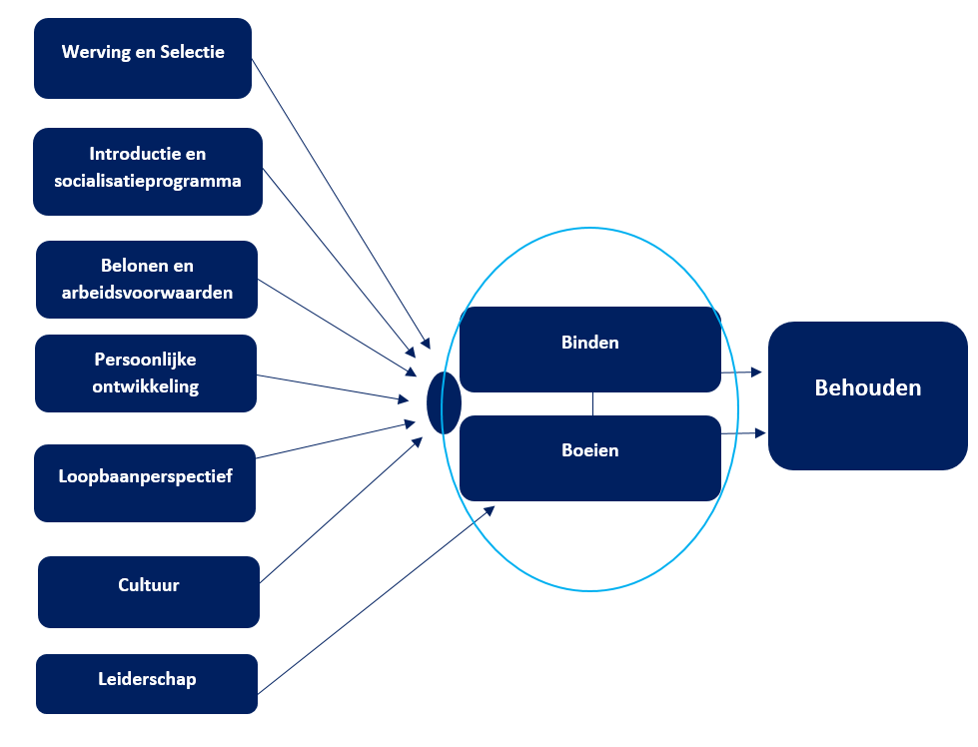

*Figuur 14 conceptueel model*

# Hoofdstuk 7 Discussie

In dit hoofdstuk wordt er ingegaan op de beperkingen van het onderzoek. Waarin er aandacht wordt besteed aan de betrouwbaarheid, validiteit, generaliseerbaarheid, theorie vs. de resultaten, innovatieve waarde theorie/praktijk en tips voor een eventueel vervolgonderzoek.

### 7.1. Betrouwbaarheid, validiteit & generaliseerbaarheid

#### 7.1.1. Betrouwbaarheid

De betrouwbaarheid van het onderzoek kan verhoogd worden door de daadwerkelijke steekproef te behalen. Aan het onderzoek hebben uiteindelijk 59 respondenten deelgenomen. De daadwerkelijke steekproef bedraagt 174 respondenten, hierdoor zou het onderzoek voor 95% betrouwbaar zijn met een foutmarge van 5%. Daarnaast kan de betrouwbaarheid verhoogd worden door sub dimensies binnen de variabelen door middel van meerdere vragen terug te laten komen tijdens de enquête. Uiteindelijk moet er ook rekening gehouden worden met eventuele toevallige fouten die gemaakt konden worden tijdens het invullen van de enquête door de respondenten. Er kan niet gecontroleerd worden of de respondenten niet afgeleid zijn tijdens het invullen van de enquête, hierdoor wordt er vaak rekening gehouden met een foutmarge van 5%. Bovendien kan de betrouwbaarheid verhoogd worden door een ander Likert-schaalsysteem voor de vragen toe te passen. Doordat de medewerkers door de vier puntenschaal als het ware gedwongen werden om een keuze te maken. Kan er in sommige gevallen een vertekend beeld afgegeven zijn.

#### 7.1.2. Validiteit

De validiteit van het onderzoek kan verhoogd worden door meerdere hypotheses te toetsen in de enquête. Wanneer er hypotheses gesteld worden in de enquête kan de causaliteit worden berekend. Hierdoor kan er precies gemeten worden in welke mate de onafhankelijke variabelen elkaar versterken of verzwakken. Door de hypotheses toe te voegen aan de enquête wordt de mate van de bijdrage van de onafhankelijke variabelen aan de afhankelijke variabelen gemeten. Ook kan het houden van diepte-interviews helpen bij het verhogen van de validiteit. Binden en boeien is een onderwerp waarbij gedachtes en emoties ook een rol spelen. Wanneer er diepte-interviews gehouden worden, kunnen de gedachtes en emoties omtrent de variabelen gezien, gehoord en kan er op geanticipeerd worden.

#### 7.1.3. Generaliseerbaarheid

Doordat het onderzoek kwantitatief van aard is geweest, is er een grotere groep respondenten voor het onderzoek gebruikt. Hierdoor kan de context van het onderzoek op bredere schaal ingezet worden. Echter doordat de steekproef niet behaald is, is het onderzoek niet generaliseerbaar. Dit heeft te maken met het feit dat er 174 respondenten nodig waren voor het behalen van de steekproef, echter hebben er maar 59 respondenten deel genomen aan het onderzoek. Er kan niet gezegd worden dat de overige groep respondenten dezelfde antwoorden zullen geven op de vragen van de enquête.

### 7.2. Theorie vs Resultaten

Wanneer men kijkt naar de overlap tussen de gevonden theorie en de geanalyseerde resultaten is er te zien dat, zowel de theorie als de resultaten aangeven dat de factoren werving & selectie, cultuur, loopbaanperspectief, belonen, arbeidsvoorwaarden en persoonlijke ontwikkeling van invloed zijn op het binden en boeien van medewerkers.

Introductie & socialisatieprogramma wordt volgens de theorie alleen de samenhang met binden benoemd. Terwijl naar aanleiding van de resultaten is gebleken dat introductie & socialisatieprogramma ook samenhangt met het boeien van medewerkers. Daarnaast is het opvallend dat leiderschap volgens de theorie samenhangt met zowel binden als boeien. Ondanks dat vanuit de resultaten is gebleken dat leiderschap alleen samenhangt met boeien.

### 7.3. Theoretische IMPLICATIES/ innovatieve theoretische waarde

Volgens Lok & Crawford (2004) hangt leiderschap samen met zowel werkengagement, motivatie als werktevredenheid. Volgens Bossuyt (2022) hangt werkengagement en binden samen. Hierdoor bevestigen meerdere theorieën de samenhang tussen de twee variabelen. Echter uit de resultaten van het onderzoek blijkt dat de variabelen leiderschap en binden een negatieve samenhang hebben. Vanuit de praktijk blijkt het in de meeste gevallen ook een bijzondere uitkomst te zijn. Het komt niet vaak in de praktijk voor, wanneer medewerkers zich meer gebonden voelen met de organisatie, dat het leiderschap binnen de organisatie slechter ervaren wordt (Danny Kwarten, persoonlijke communicatie, 2022).

Volgens Dibble (2001) voelt een medewerker door een goede introductie & socialisatie programma zich meer verbonden met een team en organisatie. Echter blijkt uit de resultaten dat er een positieve samenhang is tussen boeien en introductie & socialisatie programma. Een geboeide medewerker is op zoek naar succes, uitdaging en innovatie (Bruel & Colsen, 2015). Een goede introductie en een goed programma voor kennismaking met de organisatie en het team kan ertoe leiden dat een medewerker succes, uitdaging en innovatie ziet. Wat kan resulteren in een geboeide medewerker.

### 7.4. innovatieve waarde

Het onderzoek heeft ervoor gezorgd dat CEVA Logistics Nederland weet welke factoren het binden en boeien van het lijnmanagement beïnvloeden. Door de aanleiding van het onderzoek waren de scores op bepaalde variabelen naar alle waarschijnlijkheid te verwachten. Wanneer men kijkt naar de score op cultuur, de organisatie heeft sinds een korte periode nieuwe kernwaarden die gepaard gaan met een nieuwe strategie, missie en visie. Door de vernieuwing was er te verwachten dat de respondenten laag gingen scoren op de variabele cultuur. Echter is er gebleken dat er op de volgende variabelen laag gescoord werd; werving & selectie, cultuur, loopbaanperspectief, arbeidsvoorwaarden en persoonlijke ontwikkeling. In de theorie is omtrent de variabele arbeidsvoorwaarden al vastgesteld dat de tijd van nu niet meer vraagt om de ‘one size fits all’ arbeidsvoorwaarden. Als CEVA Logistics Nederland op deze variabele wil innoveren, verwacht ik dat zij een voorbeeld zullen zijn in de omgeving. Wat kan leiden tot innoverende maatregelen voor de HR-beroepspraktijk.

### 7.5. Tips vervolgonderzoek

Door bovenstaande informatie op te nemen in tips voor een vervolgonderzoek. Zijn er enkele tips naar voren gekomen:

1. Gebruik voor een vervolgonderzoek een mixed methods methode. Er wordt namelijk onderzoek gedaan naar zowel de reden waarom medewerkers gebonden als verbonden zijn aan de organisatie. Het is van belang om geen eventueel vertekend beeld te krijgen, om dit te kunnen realiseren is het houden van diepte-interviews van belang. Door gebruik te maken van de mixed methods ‘explanatory sequential’, vindt de verzameling en analyse van de kwantitatieve data eerst plaats. Om vervolgens door kwalitatieve data de antwoorden vanuit de kwantitatieve analyse te kunnen verklaren (Scribbr, 2021).
2. Creëer meer betrokkenheid bij de respondenten omtrent het onderzoek. Dit kan een effect hebben op het behalen van de nodige steekproef, zodat de betrouwbaarheid gewaarborgd kan worden.
3. Stel meer vragen binnen de enquête/interviews over de sub dimensies, zodat deze beter tegen elkaar uitgezet kunnen worden.
4. Zorg ervoor dat zowel de enquête als de interviews hypotheses bevatten, zodat uiteindelijk de causaliteit berekent kan worden.
5. Onderzoek meer theoretische bronnen over de invloed van de onafhankelijke variabele leiderschap in verband met de afhankelijke variabele binden.
6. Onderzoek meer theoretische bronnen over de invloed van de onafhankelijke variabele introductie & socialisatie programma in verband met de afhankelijke variabele boeien.

# Bronnen

Bossuyt, S. (2022, juni). De rol van work engagement in relatie tussen constructieve feedback en jobtevredengeid. Geraadpleegd op 1 februari 2022, van <https://libstore.ugent.be/fulltxt/RUG01/003/060/535/RUG01-003060535_2022_0001_AC.pdf>

Bruel, M., & Colsen, C. (2015). *De Geluksfabriek*. Schiedam, Nederland: Scriptum

Burghout, W (z.d.). Vegrijzing in beeld: vooral de randen van Nederland worden uit. Geraadpleegd op 4 oktober 2022, van <https://generationsjourney.nl/vergrijzing-in-nederland/>

CBS, (z.d.). Hoeveel ouderen zijn er in Nederland. Geraadpleegd op 4 oktober 2022, van <https://www.cbs.nl/nl-nl/visualisaties/dashboard-bevolking/leeftijd/ouderen>

CBS, (2022, 16 augustus). Spanning op de arbeidsmarkt. Geraadpleegd op 3 oktober 2022, van <https://www.cbs.nl/nl-nl/visualisaties/dashboard-arbeidsmarkt/spanning-op-de-arbeidsmarkt>

CBS, (2022, 15 september). Werkeloosheid opnieuw toegenomen. Geraadpleegd op 5 oktober 2022, van, <https://www.cbs.nl/nl-nl/nieuws/2022/37/werkloosheid-opnieuw-toegenomen>

CBS, (2022, 18 oktober). Meer hoogopgeleiden en het beroepsniveau steeg mee. Geraadpleegd op 19 oktober 2022, van <https://www.cbs.nl/nl-nl/nieuws/2022/42/meer-hoogopgeleiden-en-beroepsniveau-steeg-mee>

CEVA Logistics, (z.d.). Welkom bij CEVA Logistics. Geraadpleegd op 1 oktober 2022, van <https://webplayer.appicalnow.com/courses/5570/stories/19316>

Hein van Mulligen, P (2022, 7 maart). Krapte op de arbeidsmarkt: oorzaken en oplossingen. Geraadpleegd op 3 oktober 2022, van <https://inspiratie.uwv.nl/werkgeverschap/krapte-op-de-arbeidsmarkt-oorzaken-en-oplossingen>

Kennisnet, (z.d.). Alles wat u moet weten over de 21e eeuwse vaardigheden. Geraadpleegd op 6 oktober 2022, van <https://www.kennisnet.nl/artikel/6648/alles-wat-u-moet-weten-over-21e-eeuwse-vaardigheden/>

Logistiek, (2022, 11 juli). Top 100 logistiek dienstverleners 2022: innovatie als motor duurzame groei. Geraadpleegd op 21 november 2022, van <https://www.logistiek.nl/185438/top-100-logistiek-dienstverleners-2022-innovatie-als-motor-voor-duurzame-groei>

Nieuws Europees Parlement, (2021, 29 maart). Wat is artificiele intelligentie en hoe wordt het gebruikt. Geraadpleegd op 7 oktober 2022, van <https://www.europarl.europa.eu/news/nl/headlines/society/20200827STO85804/wat-is-artificiele-intelligentie-en-hoe-wordt-het-gebruikt>

OR Magazine (2022, 6 september). De personele gevolgen van fusie en overname. Geraadpleegd op 24 november 2022, van <https://www.ornet.nl/44556/de-personele-gevolgen-van-fusie-en-overname>

Rijksoverheid, (2022, 30 april) Klimaatadaptie. Geraadpleegd op 5 oktober 2022, van [Klimaatadaptatie | RIVM](https://www.rivm.nl/klimaat-en-gezondheid/klimaatadaptatie)

Scribbr, (2021). Mixed-methods onderzoek | Uitleg met voorbeelden. Geraadpleegd op 18 oktober 2022, van <https://www.scribbr.nl/onderzoeksmethoden/mixed-methods/>

SBB, (2020), Destep Algemeen. Geraadpleegd op 6 oktober 2022, van [DESTEP Algemeen | SBB (s-bb.nl)](https://trendrapport.s-bb.nl/sv/destep-algemeen/)

UWV, (2022, 31 mei). Arbeidsmarkt bereikt in 2022 hoogtepunt, 2023 onzeker?. Geraadpleegd op 5 oktober 2022, van <https://www.uwv.nl/nl/persberichten/arbeidsmarkt-bereikt-in-2022-hoogtepunt-2023-onzeker?friendlyurl=/overuwv/pers/persberichten/2022/arbeidsmarkt-bereikt-in-2022-hoogtepunt-2023-onzeker.aspx>

Van Wezel, T, G (2017, 3 maart). We zijn met 17,1 miljoen: waarom onze bevolking zo snel groeit. Geraadpleegd op 4 oktober 2022, van [We zijn met 17,1 miljoen: waarom onze bevolking zo snel groeit (volkskrant.nl)](https://www.volkskrant.nl/nieuws-achtergrond/we-zijn-met-17-1-miljoen-waarom-onze-bevolking-zo-snel-groeit~ba43d0f02/)

Verhoeven, N. (2018). Wat is onderzoek? Praktijkboek voor methoden en technieken (6de editie). Boom Lemma.

# Bijlage

### I. Organogram CEVA Logistics Benelux

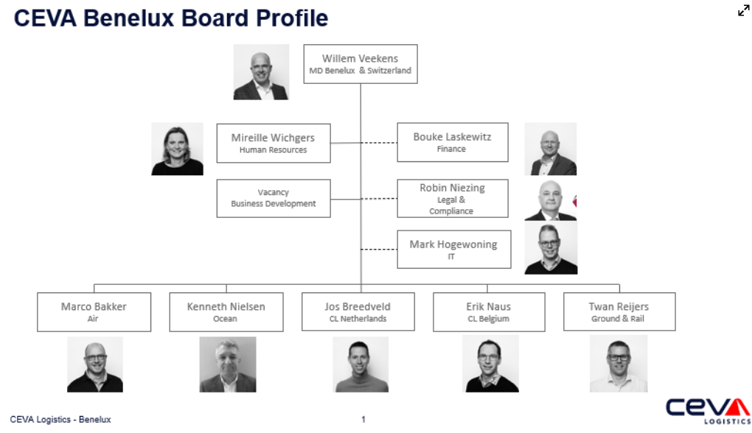

### II. Tijdlijn historie

### III. Key Figures

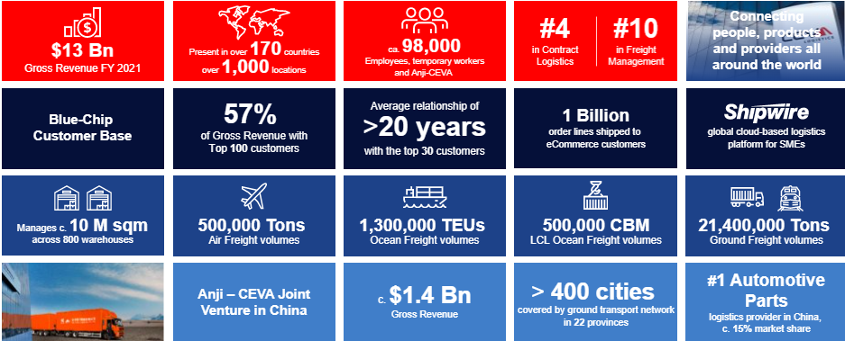

### IIII. Codebook

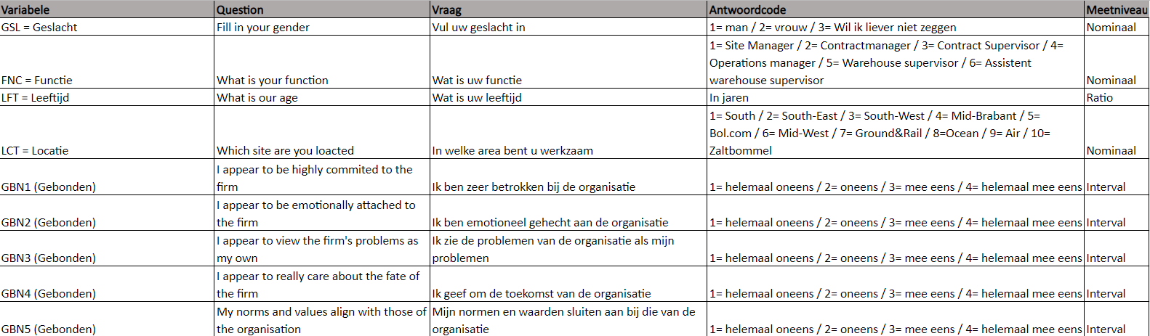

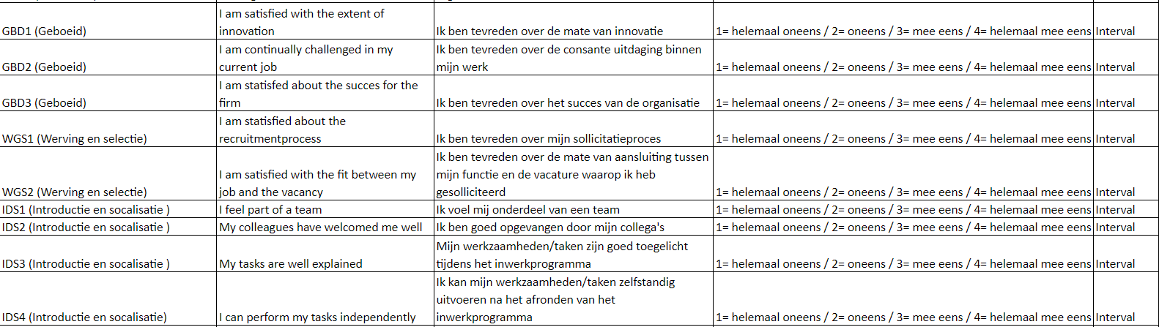

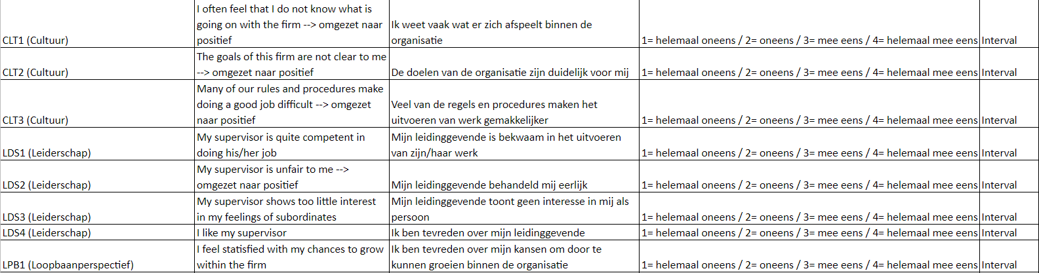

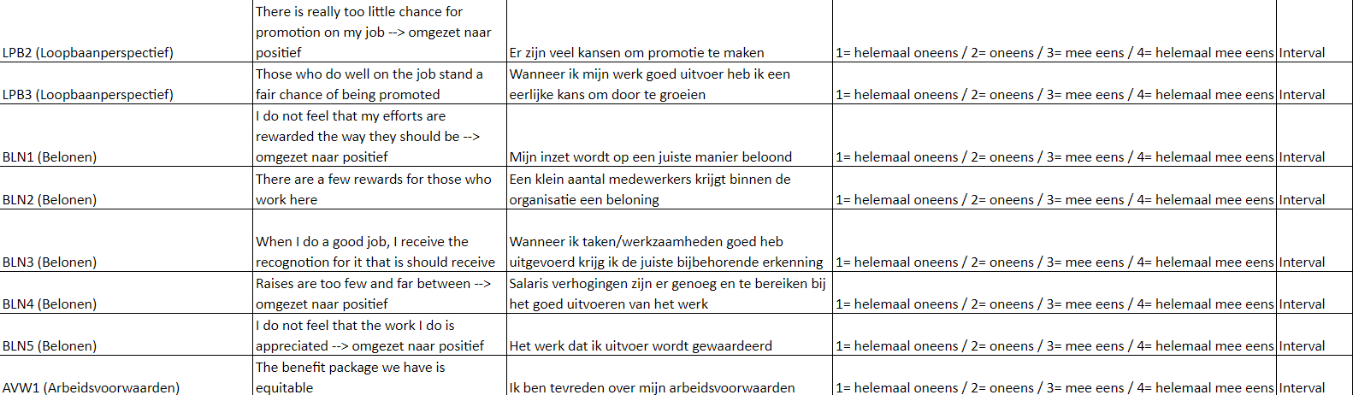

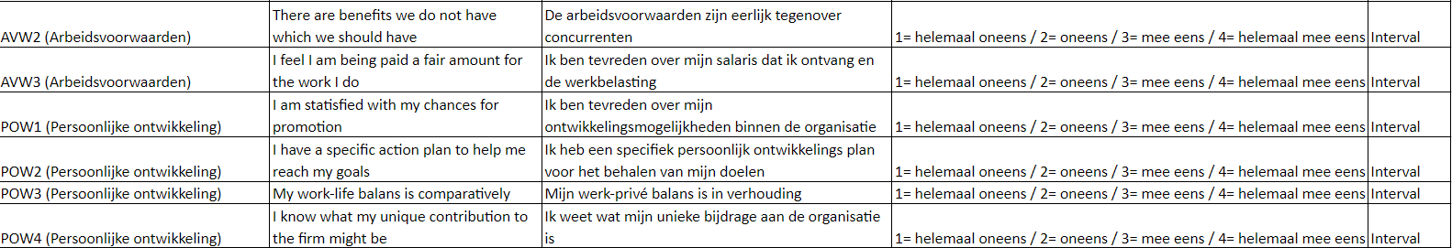

### V. Antwoorden per onafhankelijke variabelen

### VI univariate analyse onafhankelijke variabelen

|  |  |  |  |  |  |  |
| --- | --- | --- | --- | --- | --- | --- |
| Onafhankelijke variabele | Gem. | Sd. | Modus | Subdimensies | Gem. | Sd. |
| Werving&Selectie | 1,41 | 0,36 | 1,5 | Belang boeien | 2,71 | 0,85 |
| Belang binden | 2,93 | 0,76 |
| Introductie&Socialisatie programma | 2,9 | 0,57 | 3 | Belang binden | 2,9 | 0,86 |
| Cultuur | 2,21 | 0,37 | 2,25 | Belang binden en boeien | 2,95 | 0,68 |
| Leiderschap | 2,97 | 0,34 | 2,75 | Effect leiderschap | 3,31 | 0,73 |
| Definitie leiderschap | 2,78 | 1,03 |
| Mens-/taakgericht leiderschap | 3,41 | 0,62 |
| Loopbaanperspectief | 2,28 | 0,45 | 2,25 | Effect op binden en boeien | 3,05 | 0,71 |
| Belonen | 3,38 | 0,53 | 3,25 | Waardering/erkenning | 2,71 | 0,7 |
| Financiële beloning | 2,41 | 0,77 |
| Arbeidsvoorwaarden | 1,93 | 0,47 | 2,25 | One size fits all | 2,64 | 0,69 |
| Primaire/secundaire arbeidsvoorwaarden | 2,54 | 0,77 |
| Persoonlijke ontwikkeling | 2,06 | 0,4 | 2 | Belang binden | 2,56 | 0,82 |
| POP | 2,66 | 0,76 |
| Talent management | 3,02 | 0,63 |

### VII Correlatie overige onafhankelijke variabelen

|  |  |  |  |
| --- | --- | --- | --- |
| Variabelen | Pearson correlatie coëfficient (*r*) | Soort correlatie | Interpretatie |
| Werving& Selectie en Introductie& Socialisatie programa | 0,6 | Middelmatig positief | Er is een middelmatige positieve samenhang tussen werving&selectie en introductie&socialisatieprogramma. Naarmate de score op werving&selectie toeneemt, neemt de score op introductie&socialisatieprogramma ook toe. |
| Werving& Selectie en Cultuur | 0,6 | Middelmatig positief | Er is een middelmatige positieve samenhang tussen werving&selectie en cultuur. Naarmate de score op werving&selectie toeneemt, neemt de score op cultuur ook toe. |
| Werving& Selectie en Leiderschap | 0,6 | Middelmatig positief | Er is een middelmatige positieve samenhang tussen werving&selectie en leiderschap. Naarmate de score op werving&selectie toeneemt, neemt de score op leiderschap ook toe. |
| Werving& Selectie en Loopbaan perspectief | 0,5 | Middelmatig positief | Er is een middelmatige positieve samenhang tussen werving&selectie en loopbaanperspectief. Naarmate de score op werving&selectie toeneemt, neemt de score op loopbaanperspectief ook toe. |
| Werving& Selectie en Belonen | 0,4 | Zwak positief | Er is een zwakke positieve samenhang tussen werving&selectie en belonen. Naarmate de score op werving&selectie toeneemt, neemt de score belonen langzaam toe. |
| Werving& Selectie en Arbeidsvoorwaarden | 0,5 | Middelmatig positief | Er is een middelmatige positieve samenhang tussen werving&selectie en arbeidsvoorwaarden. Naarmate de score op werving&selectie toeneemt, neemt de score op arbeidsvoorwaarden ook toe. |
| Werving& Selectie en Persoonlijke ontwikkeling | 0,5 | Middelmatig positief | Er is een middelmatige positieve samenhang tussen werving&selectie en persoonlijke ontwikkeling. Naarmate de score op werving&selectie toeneemt, neemt de score op persoonlijke ontwikkeling ook toe. |
| Introductie& Socialisatie programma en Cultuur | 0,7 | Sterk positief | Er is een sterke positieve samenhang tussen introductie& socialisatie programma en cultuur . Naarmate de score op introductie& socialisatie programma toeneemt, neemt de score op cultuur ook sterk toe. |
| Introductie& Socialisatie programma en Leiderschap | 0,3 | Zwak positief | Er is een zwakke positieve samenhang tussen introductie& socialisatieprogramma en leiderschap. Naarmate de score op introductie&leiderschap toeneemt, neemt de score leiderschap langzaam toe. |
| Introductie& Socialisatie programma en Loopbaan perspectief | 0,6 | Middelmatig positief | Er is een middelmatige positieve samenhang tussen introductie&socialisatie programma en loopbaanperspectief. Naarmate de score op introductie&socialisatie programma toeneemt, neemt de score op loopbaanperspetief ook toe. |
| Introductie& Socialisatie programma en Belonen | 0,6 | Middelmatig positief | Er is een middelmatige positieve samenhang tussen introductie&socialisatie programma en belonen. Naarmate de score op introductie&socialisatie programma toeneemt, neemt de score op belonen ook toe. |
| Introductie& Socialisatie programma en Arbeidsvoorwaarden | 0,6 | Middelmatig positief | Er is een middelmatige positieve samenhang tussen introductie&socialisatie programma en arbeidsvoorwaarden. Naarmate de score op introductie&socialisatie programma toeneemt, neemt de score op arbeidsvoorwaarden ook toe. |
| Introductie& Socialisatie programma en Belonen | 0,6 | Middelmatig positief | Er is een middelmatige positieve samenhang tussen introductie&socialisatie programma en belonen. Naarmate de score op introductie&socialisatie programma toeneemt, neemt de score op belonen ook toe. |
| Introductie& Socialisatie programma en Persoonlijke ontwikkeling | 0,6 | Middelmatig positief | Er is een middelmatige positieve samenhang tussen introductie&socialisatie programma en persoonlijke ontwikkeling. Naarmate de score op introductie&socialisatie programma toeneemt, neemt de score op persoonlijke ontwikkeling ook toe. |
| Cultuur en Loopbaan perspectief | 0,6 | Middelmatig positief | Er is een middelmatige positieve samenhang tussen cultuur en loopbaanperspectief. Naarmate de score op cultuur toeneemt, neemt de score op loopbaanperspectief ook toe. |
| Cultuur en Belonen | 0,6 | Middelmatig positief | Er is een middelmatige positieve samenhang tussen cultuur en belonen. Naarmate de score op cultuur toeneemt, neemt de score op belonen ook toe. |
| Cultuur en arbeids voorwaarden | 0,6 | Middelmatig positief | Er is een middelmatige positieve samenhang tussen cultuur en arbeidsvoorwaarden. Naarmate de score op cultuur toeneemt, neemt de score op arbeidsvoorwaarden ook toe. |
| Cultuur en Persoonlijke ontwikkeling | 0,6 | Middelmatig positief | Er is een middelmatige positieve samenhang tussen cultuur en persoonlijke ontwikkeling. Naarmate de score op cultuur toeneemt, neemt de score op persoonlijke ontwikkeling ook toe. |
| Leiderschap en Loopbaan perspectief | 0,2 | Nauwelijks positief | Er is nauwelijks een positieve samenhang tussen leiderschap en loopbaanperspectief. Naarmate de score op leiderschap toeneemt, neemt de score loopbaanperspectief langzaam toe. |
| Leiderschap en Belonen | 0,4 | Zwak positief | Er is een zwakke positieve samenhang tussen leiderschap en belonen. Hoe hoger de respondenten score op leiderschap, neemt de score op belonen langzaam toe. |
| Leiderschap en Arbeidsvoorwaarden | 0,2 | Nauwelijks positief | Er is nauwelijks een positieve samenhang tussen leiderschap en arbeidsvoorwaarden. Naarmate de score op leiderschap toeneemt, neemt de score arbeidsvoorwaarden langzaam toe. |
| Leiderschap en Persoonlijke ontwikkeling | 0 | Geen | Er is geen samenhang tussen leiderschap en persoonlijke ontwikkeling. |
| Belonen en Loopbaan perspectief | 0,5 | Middelmatig positief | Er is een middelmatige positieve samenhang tussen belonen en loopbaanperspectief. Naarmate de score op belonen toeneemt, neemt de score op loopbaanperspectief ook toe. |
| Arbeidsvoorwaarden en Loopbaan perspectief | 0,4 | Zwak positief | Er is een zwakke positieve samenhang tussen arbeidsvoorwaarden en loopbaan perspectief. Naarmate de score op arbeidsvoorwaarden toeneemt, neemt de score loopbaanperspectief langzaam toe. |
| Belonen en Persoonlijke ontwikkeling | 0,4 | Zwak positief | Er is een zwakke positieve samenhang tussen belonen en persoonlijke ontwikkeling. Naarmate de score op belonen toeneemt, neemt de score persoonlijke ontwikkeling langzaam toe. |
| Arbeidsvoorwaarden en Persoonlijke ontwikkeling | 0,4 | Zwak positief | Er is een zwakke positieve samenhang tussen arbeidsvoorwaarden en persoonlijke ontwikkeling. Naarmate de score op arbeidsvoorwaarden toeneemt, neemt de score persoonlijke ontwikkeling langzaam toe. |

### VIII Spreidingsdiagrammen onafhankelijke variabelen

### VIIII Onafhankelijke variabelen vs Geslacht

|  |  |  |  |  |  |
| --- | --- | --- | --- | --- | --- |
| Werving& Selectie | Man | Man (%) | Vrouw | Vrouw (%) | Eindtotaal |
| Laag | 52 | 100,00% | 7 | 100,00% | 59 |
| Gemiddeld | 0 | 0,00% | 0 | 0,00% | 0 |
| Hoog | 0 | 0,00% | 0 | 0,00% | 0 |
| Eindtotaal | 52 | 100% | 7 | 100% | 59 |

|  |  |  |  |  |  |
| --- | --- | --- | --- | --- | --- |
| Introductie& Socialisatie programma | Man | Man (%) | Vrouw | Vrouw (%) | Eindtotaal |
| Laag | 7 | 13,50% | 1 | 14,30% | 8 |
| Gemiddeld | 42 | 80,80% | 5 | 71,40% | 47 |
| Hoog | 3 | 5,70% | 1 | 14,30% | 4 |
| Eindtotaal | 52 | 100% | 7 | 100% | 59 |

|  |  |  |  |  |  |
| --- | --- | --- | --- | --- | --- |
| Cultuur | Man | Man (%) | Vrouw | Vrouw (%) | Eindtotaal |
| Laag | 10 | 19,20% | 5 | 71,40% | 15 |
| Gemiddeld | 42 | 80,80% | 2 | 28,60% | 44 |
| Hoog | 0 | 0,00% | 0 | 0,00% | 0 |
| Eindtotaal | 52 | 100% | 7 | 100% | 59 |

|  |  |  |  |  |  |
| --- | --- | --- | --- | --- | --- |
| Leiderschap | Man | Man (%) | Vrouw | Vrouw (%) | Eindtotaal |
| Laag | 2 | 3,80% | 1 | 14,30% | 3 |
| Gemiddeld | 50 | 96,20% | 6 | 85,70% | 56 |
| Hoog | 0 | 0,00% | 0 | 0,00% | 0 |
| Eindtotaal | 52 | 100% | 7 | 100% | 59 |

|  |  |  |  |  |  |
| --- | --- | --- | --- | --- | --- |
| Loopbaan perspectief | Man | Man (%) | Vrouw | Vrouw (%) | Eindtotaal |
| Laag | 33 | 63,50% | 5 | 71,40% | 38 |
| Gemiddeld | 19 | 36,50% | 2 | 28,60% | 21 |
| Hoog | 0 | 0,00% | 0 | 0,00% | 0 |
| Eindtotaal | 52 | 100% | 7 | 100% | 59 |

|  |  |  |  |  |  |
| --- | --- | --- | --- | --- | --- |
| Belonen | Man | Man (%) | Vrouw | Vrouw (%) | Eindtotaal |
| Laag | 1 | 1,90% | 0 | 0,00% | 1 |
| Gemiddeld | 34 | 65,40% | 5 | 71,40% | 39 |
| Hoog | 17 | 32,70% | 2 | 28,60% | 19 |
| Eindtotaal | 52 | 100% | 7 | 100% | 59 |

|  |  |  |  |  |  |
| --- | --- | --- | --- | --- | --- |
| Arbeidsvoorwaarden | Man | Man (%) | Vrouw | Vrouw (%) | Eindtotaal |
| Laag | 50 | 96,20% | 5 | 71,40% | 55 |
| Gemiddeld | 2 | 3,80% | 2 | 28,60% | 4 |
| Hoog | 0 | 0,00% | 0 | 0,00% | 0 |
| Eindtotaal | 52 | 100% | 7 | 100% | 59 |

|  |  |  |  |  |  |
| --- | --- | --- | --- | --- | --- |
| Persoonlijke ontwikkeling | Man | Man (%) | Vrouw | Vrouw (%) | Eindtotaal |
| Laag | 46 | 88,50% | 5 | 71,40% | 51 |
| Gemiddeld | 6 | 11,50% | 2 | 28,60% | 8 |
| Hoog | 0 | 0,00% | 0 | 0,00% | 0 |
| Eindtotaal | 52 | 100% | 7 | 100% | 59 |

### X Onafhankelijke variabelen vs Area

|  |  |  |  |  |  |  |  |  |  |
| --- | --- | --- | --- | --- | --- | --- | --- | --- | --- |
| Werving& Selectie | South-East | South-East (%) | South-West | South-West (%) | Mid-West | Mid- West (%) | South | South (%) | Eind totaal |
| Laag | 17 | 100,00% | 9 | 100,00% | 7 | 100,00% | 26 | 100,00% | 59 |
| Gemiddeld | 0 | 0,00% | 0 | 0,00% | 0 | 0,00% | 0 | 0,00% | 0 |
| Hoog | 0 | 0,00% | 0 | 0,00% | 0 | 0,00% | 0 | 0% | 0 |
| Eindtotaal | 17 | 100,00% | 9 | 100% | 7 | 100% | 26 | 100% | 59 |

|  |  |  |  |  |  |  |  |  |  |
| --- | --- | --- | --- | --- | --- | --- | --- | --- | --- |
| Introductie& Socialisatie programma | South-East | South-East (%) | South-West | South-West (%) | Mid-West | Mid- West (%) | South | South (%) | Eind totaal |
| Laag | 3 | 17,60% | 2 | 22,20% | 1 | 14,20% | 0 | 0,00% | 6 |
| Gemiddeld | 13 | 76,50% | 7 | 77,80% | 3 | 42,90% | 20 | 76,90% | 43 |
| Hoog | 1 | 5,90% | 0 | 0,00% | 3 | 42,90% | 6 | 23% | 10 |
| Eindtotaal | 17 | 100,00% | 9 | 100% | 7 | 100% | 26 | 100% | 59 |

|  |  |  |  |  |  |  |  |  |  |
| --- | --- | --- | --- | --- | --- | --- | --- | --- | --- |
| Cultuur | South-East | South-East (%) | South-West | South-West (%) | Mid-West | Mid- West (%) | South | South (%) | Eind totaal |
| Laag | 13 | 76,50% | 8 | 96,20% | 5 | 71,40% | 19 | 73,10% | 45 |
| Gemiddeld | 4 | 23,50% | 1 | 3,80% | 2 | 28,60% | 7 | 26,90% | 14 |
| Hoog | 0 | 0,00% | 0 | 0,00% | 0 | 0,00% | 0 | 0% | 0 |
| Eindtotaal | 17 | 100,00% | 9 | 100% | 7 | 100% | 26 | 100% | 59 |

|  |  |  |  |  |  |  |  |  |  |
| --- | --- | --- | --- | --- | --- | --- | --- | --- | --- |
| Leiderschap | South-East | South-East (%) | South-West | South-West (%) | Mid-West | Mid- West (%) | South | South (%) | Eind totaal |
| Laag | 1 | 3,80% | 1 | 3,80% | 7 | 100,00% | 1 | 3,80% | 10 |
| Gemiddeld | 16 | 96,20% | 8 | 96,20% | 0 | 0,00% | 25 | 96,20% | 49 |
| Hoog | 0 | 0,00% | 0 | 0,00% | 0 | 0,00% | 0 | 0% | 0 |
| Eindtotaal | 17 | 100,00% | 9 | 100% | 7 | 100% | 26 | 100% | 59 |

|  |  |  |  |  |  |  |  |  |  |
| --- | --- | --- | --- | --- | --- | --- | --- | --- | --- |
| Loopbaan perspectief | South-East | South-East (%) | South-West | South-West (%) | Mid-West | Mid- West (%) | South | South (%) | Eind totaal |
| Laag | 11 | 64,70% | 6 | 66,70% | 6 | 85,70% | 15 | 57,70% | 38 |
| Gemiddeld | 6 | 35,30% | 3 | 33,30% | 1 | 14,30% | 11 | 42,30% | 21 |
| Hoog | 0 | 0,00% | 0 | 0,00% | 0 | 0,00% | 0 | 0% | 0 |
| Eindtotaal | 17 | 100,00% | 9 | 100% | 7 | 100% | 26 | 100% | 59 |

|  |  |  |  |  |  |  |  |  |  |
| --- | --- | --- | --- | --- | --- | --- | --- | --- | --- |
| Belonen | South-East | South-East (%) | South-West | South-West (%) | Mid-West | Mid- West (%) | South | South (%) | Eind totaal |
| Laag | 0 | 0,00% | 0 | 0,00% | 0 | 0,00% | 1 | 3,80% | 1 |
| Gemiddeld | 11 | 64,70% | 8 | 88,90% | 4 | 57,10% | 13 | 50,00% | 36 |
| Hoog | 6 | 35,30% | 1 | 11,10% | 3 | 42,90% | 12 | 46% | 22 |
| Eindtotaal | 17 | 100,00% | 9 | 100% | 7 | 100% | 26 | 100% | 59 |

|  |  |  |  |  |  |  |  |  |  |
| --- | --- | --- | --- | --- | --- | --- | --- | --- | --- |
| Arbeidsvoorwaarden | South-East | South-East (%) | South-West | South-West (%) | Mid-West | Mid- West (%) | South | South (%) | Eind totaal |
| Laag | 15 | 88,20% | 9 | 100,00% | 6 | 96,20% | 25 | 96,20% | 55 |
| Gemiddeld | 2 | 11,80% | 0 | 0,00% | 1 | 3,80% | 1 | 3,80% | 4 |
| Hoog | 0 | 0,00% | 0 | 0,00% | 0 | 0,00% | 0 | 0% | 0 |
| Eindtotaal | 17 | 100,00% | 9 | 100% | 7 | 100% | 26 | 100% | 59 |

|  |  |  |  |  |  |  |  |  |  |
| --- | --- | --- | --- | --- | --- | --- | --- | --- | --- |
| Persoonlijke ontwikkeling | South-East | South-East (%) | South-West | South-West (%) | Mid-West | Mid- West (%) | South | South (%) | Eind totaal |
| Laag | 15 | 88,20% | 7 | 77,80% | 7 | 100,00% | 22 | 84,60% | 51 |
| Gemiddeld | 2 | 11,80% | 2 | 22,20% | 0 | 0,00% | 4 | 15,40% | 8 |
| Hoog | 0 | 0,00% | 0 | 0,00% | 0 | 0,00% | 0 | 0% | 0 |
| Eindtotaal | 17 | 100,00% | 9 | 100% | 7 | 100% | 26 | 100% | 59 |